Indeks Złotego Cinkciarz.pl
Raport: sierpień 2015 r.

Wstęp

Złoty powrócił do wzrostów w lipcu. W rezultacie doszło do pogorszenia konkurencyjności cenowej eksportu niemal na wszystkich rynkach. Niekorzystne tendencje widać zwłaszcza na rynkach skandynawskich oraz środkowoeuropejskich. Polska waluta ciągle pozostaje stosunkowo silna w kilkuletniej perspektywie.

Lipiec przyniósł zahamowanie korzystnych tendencji z poprzednich dwóch miesięcy.
Złoty umocnił się do niemal wszystkich grup krajów obserwowanych przez Cinkciarz.pl. Wyjątkiem były dwa indeksy – Indeks CEE_NO_CR oraz Indeks EME_NO_CR.

Istotne znaczenie ma silna przecena rubla. Rosyjska waluta traciła ze względu na politykę banku centralnego, który próbował odbudowywać rezerwy walutowe, co oddziaływało negatywnie na kurs. W dodatku władze monetarne zdecydowały o obniżeniu stóp procentowych, pogłębiając negatywne tendencje. Duże znaczenie ma również spadająca cena ropy naftowej, pociągająca za sobą przecenę między innymi korony norweskiej.

Nominalny kurs złotego w ostatnich dwunastu miesiącach wzrósł wobec większości grup krajów obserwowanych przez Cinkciarz.pl. Tylko w dwóch przypadkach widzimy spadek. Podobnie jak w ujęciu miesięcznym były to indeksy CEE_NO_CR (minus 0.6 proc.)
oraz EME_NO_CR (minus 7.7 proc.). Szczególnie niekorzystnie wygląda Indeks CEE.
W przypadku regionu Europy Środkowo-Wschodniej mamy do czynienia z nominalnym wzrostem kursu złotego o 15.3 proc. w relacji do poprzedniego roku.
Natomiast w przypadku indeksów realnych mamy do czynienia z osłabieniem złotego.

W lipcowym raporcie ostrzegaliśmy, że poprawa konkurencyjności cenowej polskiego eksportu może charakter tylko przejściowy. Tak jak można było oczekiwać, Grecja doszła do porozumienia z międzynarodowymi wierzycielami. Kraj może liczyć na trzeci program pomocowy, co wyklucza obecnie scenariusz rozpadu strefy euro. Poprawa nastrojów
na szerokim rynku znalazła odbicie we wzroście notowań walut zaliczanych do koszyka rynków wschodzących – w tym także złotego.

Obecnie uwaga rynków finansowych przesuwa się w kierunku Rezerwy Federalnej.
Do tej pory oczekiwano, że we wrześniu amerykański bank centralny zdecyduje się
na podniesienie stóp procentowych po raz pierwszy od niemal dekady.
Takie rozstrzygnięcie byłoby czynnikiem wpływającym na osłabienie złotego. Opublikowane ostatnio dane pokazały jednak niski wzrost wynagrodzeń, co zmniejsza szansę na silniejszy wzrost inflacji, przez co może odsuwać obniżki stóp procentowych.
W takiej sytuacji złoty może zyskać w średnim terminie.

Spojrzenie na kurs złotego przez pryzmat najważniejszych partnerów eksportowych
oraz najważniejszych partnerów importowych pokazuje niekorzystne zjawisko.
Widzimy, że kurs polskiej waluty rośnie mocniej wobec walut krajów,
do których eksportujemy. Natomiast w mniejszym stopniu złoty rośnie do walut krajów,
z których importujemy. To oddziałuje niekorzystnie na bilans handlowy. W sierpniowym raporcie tej kwestii poświęcamy szczególną uwagę.

Podsumowanie: Indeksy Cinkciarz.pl i zmiany indeksów

Indeks nominalny
Okres / Indeks | CEE | CEE_NO_CR | MAJ_33 | MAJ_16 | MAJ_7 | SCAN | EME | EME_NO_CR
2015-05-01 | 141.4 | 101.2 | 106.0 | 104.7 | 101.7 | 100.4 | 134.4 | 98.5
2015-06-01 | 143.7 | 99.5 | 105.1 | 103.8 | 101.0 | 99.4 | 136.8 | 97.6
2015-07-01 | 145.2 | 99.2 | 105.3 | 104.0 | 101.2 | 100.5 | 137.7 | 96.6
Tab.: Wartość indeksu nominalnego. Dane: Cinkciarz.pl

Okres / Indeks | CEE | CEE_NO_CR | MAJ_33 | MAJ_16 | MAJ_7 | SCAN | EME | EME_NO_CR
2015-05-01 | 12.6 | 2.5 | 2.0 | 2.2 | 1.9 | 4.4 | 7.8 | -5.5
2015-06-01 | 14.2 | -0.3 | 0.6 | 0.7 | 0.8 | 1.9 | 9.7 | -7.0
2015-07-01 | 15.3 | -0.6 | 0.9 | 1.2 | 1.3 | 2.1 | 10.6 | -7.7
Tab.: Zmiana indeksu nominalnego rok do roku (w proc.). Dane: Cinkciarz.pl

Okres / Indeks | CEE | CEE_NO_CR | MAJ_33 | MAJ_16 | MAJ_7 | SCAN | EME | EME_NO_CR
2015-05-01 | -2.4 | -1.0 | -1.1 | -1.3 | -1.3 | -1.9 | -1.1 | 0.8
2015-06-01 | 1.6 | -1.7 | -0.8 | -0.9 | -0.7 | -1.0 | 1.7 | -1.0
2015-07-01 | 1.1 | -0.3 | 0.1 | 0.2 | 0.2 | 1.1 | 0.7 | -1.0
Tab.: Zmiana indeksu nominalnego miesiąc do miesiąca (w proc.). Dane: Cinkciarz.pl

Indeks realny
Okres / Indeks | CEE | CEE_NO_CR | MAJ_33 | MAJ_16 | MAJ_7 | SCAN | EME | EME_NO_CR
2015-05-01 | 93.3 | 95.3 | 98.5 | 98.3 | 96.7 | 106.4 | 85.7 | 82.2
2015-06-01 | 94.8 | 93.9 | 97.8 | 97.5 | 96.1 | 105.5 | 87.4 | 81.7
2015-07-01 | 95.8 | 93.7 | 98.0 | 97.7 | 96.3 | 106.7 | 88.0 | 80.9
Tab.: Wartość indeksu realnego. Dane: Cinkciarz.pl

Okres / Indeks | CEE | CEE_NO_CR | MAJ_33 | MAJ_16 | MAJ_7 | SCAN | EME | EME_NO_CR
2015-05-01 | 1.6 | 1.3 | -1.6 | -1.7 | -1.4 | 2.8 | -3.4 | -7.4
2015-06-01 | 3.5 | -1.2 | -2.6 | -2.8 | -2.2 | 0.4 | -1.1 | -8.4
2015-07-01 | 4.9 | -1.4 | -2.2 | -2.3 | -1.5 | 0.8 | 0.1 | -8.8
Tab.: Zmiana indeksu realnego rok do roku (w proc.). Dane: Cinkciarz.pl

Okres / Indeks | CEE | CEE_NO_CR | MAJ_33 | MAJ_16 | MAJ_7 | SCAN | EME | EME_NO_CR
2015-05-01 | -2.4 | -1.4 | -1.3 | -1.4 | -1.4 | -2.0 | -1.6 | 0.4
2015-06-01 | 1.6 | -1.5 | -0.7 | -0.8 | -0.6 | -0.9 | 1.9 | -0.6
2015-07-01 | 1.1 | -0.3 | 0.1 | 0.2 | 0.2 | 1.1 | 0.7 | -0.9
Tab.: Zmiana indeksu realnego miesiąc do miesiąca (w proc.). Dane: Cinkciarz.pl

Podsumowanie: eksport i udział w eksporcie w podziale na koszyki
Okres / Indeks | CEE | CEE_NO_CR | MAJ_33 | MAJ_16 | MAJ_7 | SCAN | EME | EME_NO_CR
2015-03-01 | 0.0 | 1.0 | 0.8 | 0.9 | 0.8 | 0.4 | 0.0 | 1.3
2015-04-01 | -0.6 | 0.2 | 0.1 | 0.2 | 0.0 | -0.8 | -0.6 | 0.6
2015-05-01 | -0.2 | 0.5 | 0.6 | 0.7 | 0.7 | -1.4 | 0.3 | 1.6
Tab.: Zmiana eksportu miesiąc do miesiąca (w proc.). Dane: GUS; Opracowanie: Cinkciarz.pl

Okres / Indeks | CEE | CEE_NO_CR | MAJ_33 | MAJ_16 | MAJ_7 | SCAN | EME | EME_NO_CR
2015-03-01 | -2.7 | 8.0 | 4.3 | 4.8 | 5.5 | -1.5 | -4.6 | 9.0
2015-04-01 | -3.0 | 7.7 | 4.0 | 4.6 | 4.9 | -2.2 | -4.5 | 9.3
2015-05-01 | -3.3 | 7.6 | 3.9 | 4.6 | 4.8 | -5.3 | -4.0 | 10.4
Tab.: Zmiana eksportu rok do roku (w proc.). Dane: GUS; Opracowanie: Cinkciarz.pl

Okres / Indeks | CEE | CEE_NO_CR | MAJ_33 | MAJ_16 | MAJ_7 | SCAN | EME | EME_NO_CR
2015-03-01 | 22.9 | 16.3 | 90.7 | 75.6 | 54.3 | 6.7 | 15.7 | 10.0
2015-04-01 | 22.7 | 16.3 | 90.8 | 75.8 | 54.3 | 6.7 | 15.7 | 10.1
2015-05-01 | 22.5 | 16.3 | 90.8 | 75.9 | 54.3 | 6.5 | 15.6 | 10.2
Tab.: Udział koszyka w eksporcie ogółem (w proc.). Dane: GUS; Opracowanie: Cinkciarz.pl

Skład koszyków walutowych
Kraj | Waluta | MAJ_33 | MAJ_16 | MAJ_7 | CEE | CEE (bez RU, UA, BY) | SCAN | EME | EME (bez RU, UA)
Austria | EURPLN | tak
Belgia | EURPLN | tak | tak
Białoruś | PLNBYR | tak |  |  | tak
Chiny | CNYPLN | tak | tak | tak |  |  |  | tak | tak
Czechy | CZKPLN | tak | tak | tak | tak | tak
Dania | DKKPLN | tak |  |  |  |  | tak
Estonia | EURPLN | tak |  |  | tak | tak |  | tak | tak
Finlandia | EURPLN | tak |  |  |  |  | tak
Francja | EURPLN | tak | tak | tak
Hiszpania | EURPLN | tak | tak
Holandia | EURPLN | tak | tak
Indie | INRPLN | tak |  |  |  |  |  | tak | tak
Irlandia | EURPLN | tak
Japonia | JPYPLN | tak
Kanada | CADPLN | tak
Korea Południowa | KRWPLN | tak | tak
Litwa | EURPLN | tak |  |  | tak | tak |  | tak | tak
Łotwa | EURPLN | tak |  |  | tak | tak |  | tak | tak
Niemcy | EURPLN | tak | tak | tak
Norwegia | NOKPLN | tak |  |  |  |  | tak
Rosja | RUBPLN | tak | tak | tak | tak |  |  | tak
Rumunia | RONPLN | tak |  |  | tak | tak |  | tak | tak
Słowacja | EURPLN | tak | tak |  | tak | tak
Stany Zjednoczone | USDPLN | tak | tak
Szwajcaria | CHFPLN | tak
Szwecja | SEKPLN | tak | tak |  |  |  | tak
Tajwan | TWDPLN | tak
Turcja | TRYPLN | tak |  |  |  |  |  | tak | tak
Ukraina | PLNUAH | tak | tak |  | tak |  |  | tak
Węgry | HUFPLN | tak | tak |  | tak | tak |  | tak | tak
Wielka Brytania | GBPPLN | tak | tak | tak
Wietnam | VNDPLN | tak
Włochy | EURPLN | tak | tak | tak
Tab.: Skład koszyków krajów. Źródło: Cinkciarz.pl

Szczegółowy opis indeksów

Najważniejsi partnerzy handlowi (indeks szeroki): Indeks Cinkciarz.pl MAJ_33
W lipcu nominalny Indeks Cinkciarz.pl MAJ_33 był wyższy o 0.9 proc. w stosunku
do poprzedniego roku. Sytuacja uległa pogorszeniu wobec ostatniego miesiąca,
kiedy było to 0.6 proc.

Indeks realny pokazuje, że mamy do czynienia z okresem poprawy konkurencyjności polskiego eksportu. W lipcu indeks uwzględniający różnice w inflacji był niższy o 2.2 proc. w stosunku do poprzedniego roku wobec minus 2.6 proc. miesiąc wcześniej.

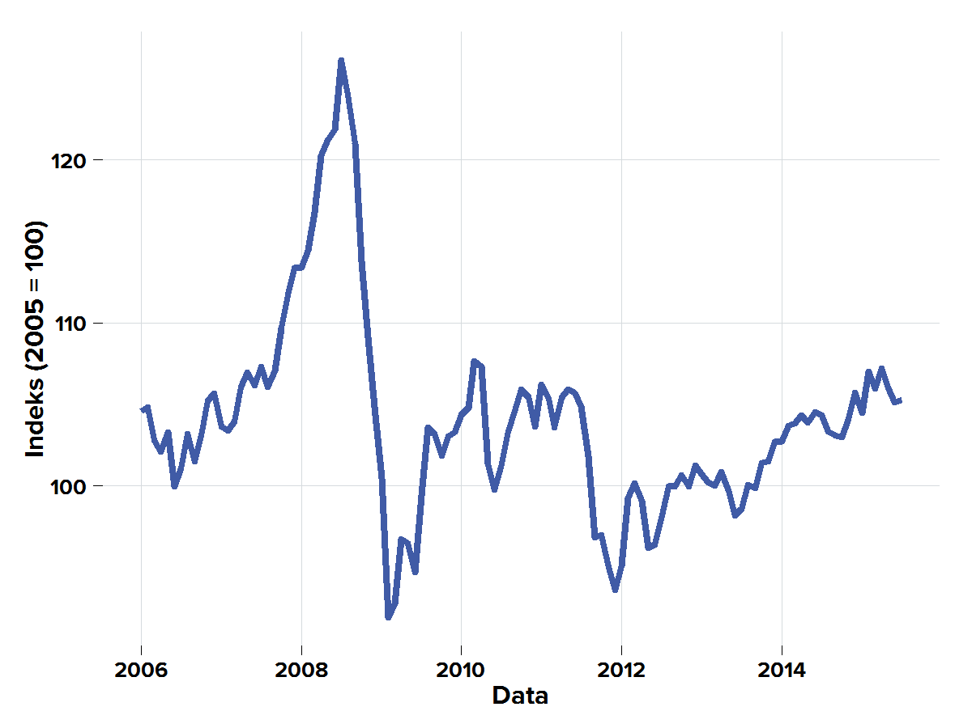Wykres: Indeks MAJ_33 | 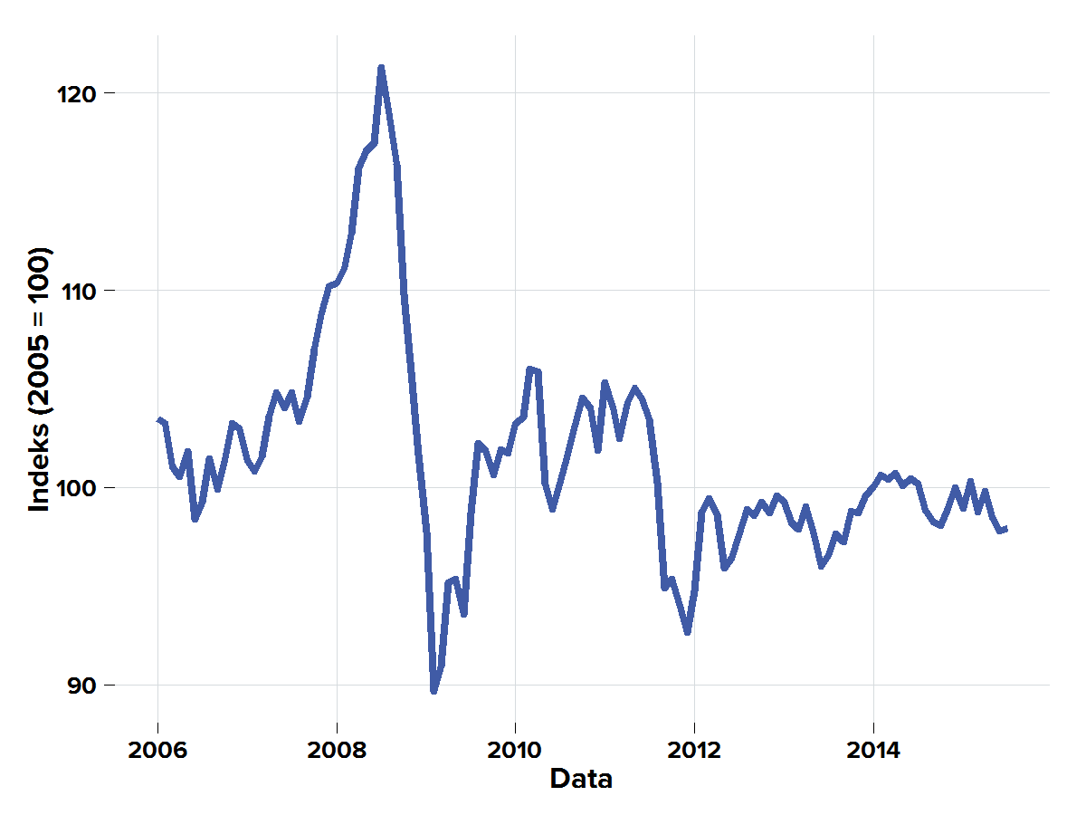Wykres: Indeks MAJ_33 Realny
Od 2012 r. złoty pozostaje w trendzie wzrostowym. Umocnienie złotego w lipcu oznacza nasilenie tej niekorzystnej tendencji.

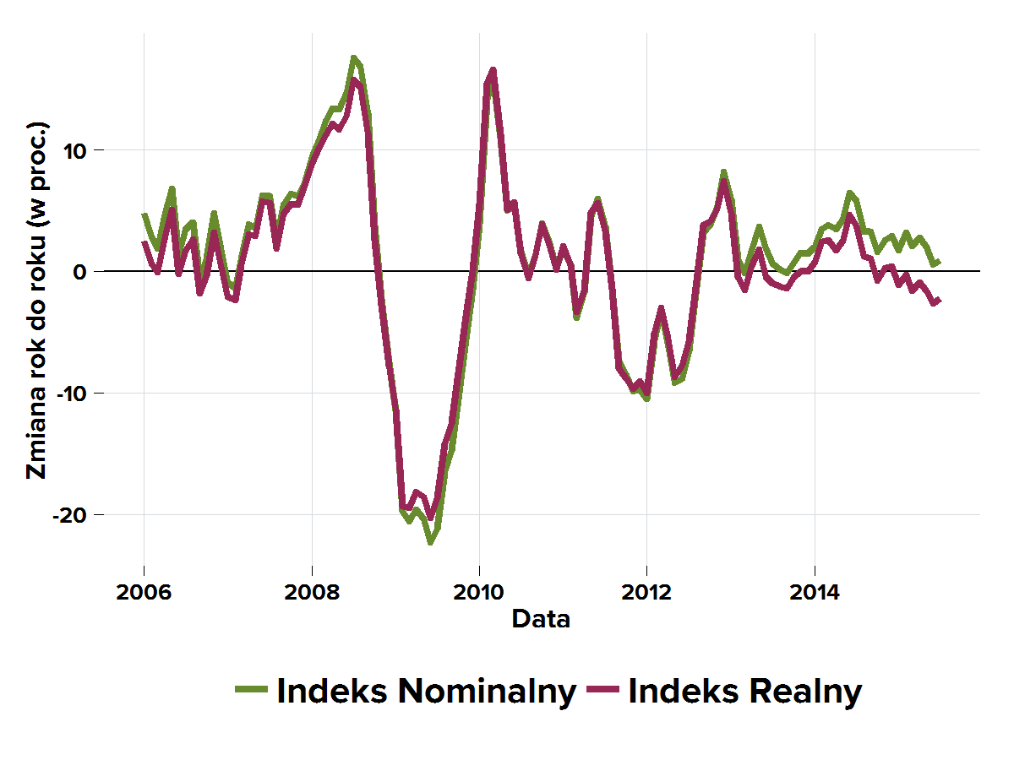Wykres: Zmiana indeksów (rok do roku) | 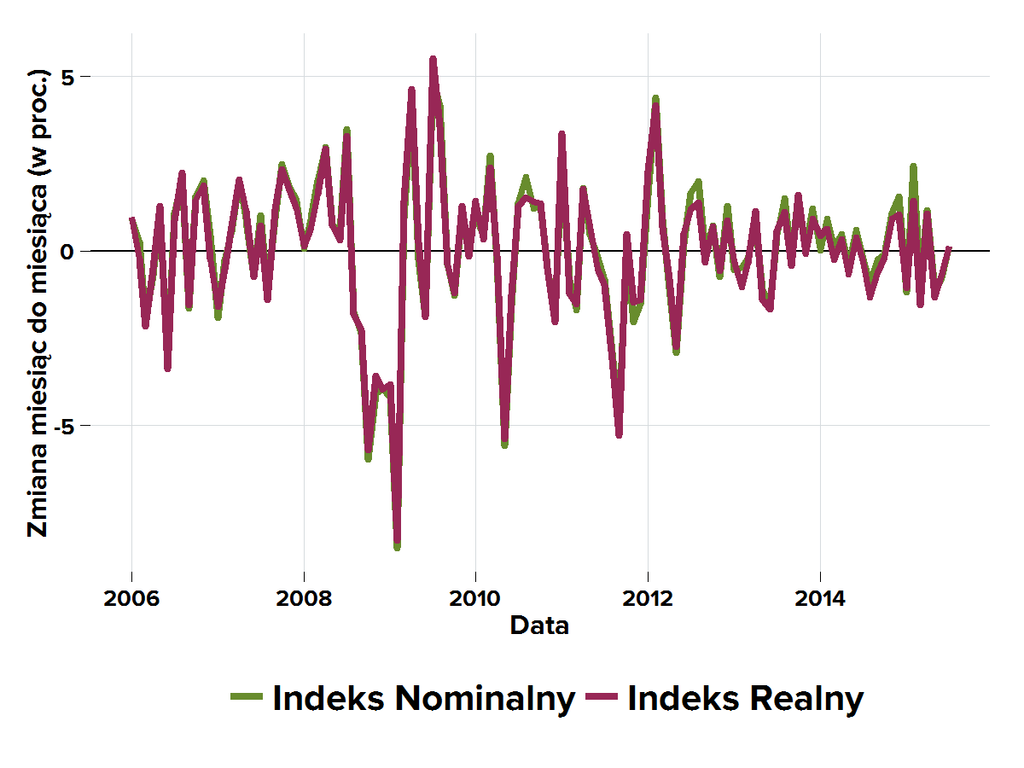Wykres: Zmiana indeksów (miesiąc do miesiąca)

Indeks realny pokazuje względną stabilizację kursu złotego z tendencją do osłabienia. Indeks realny MAJ_33 oddala się od najwyższych poziomów od 2014 roku.

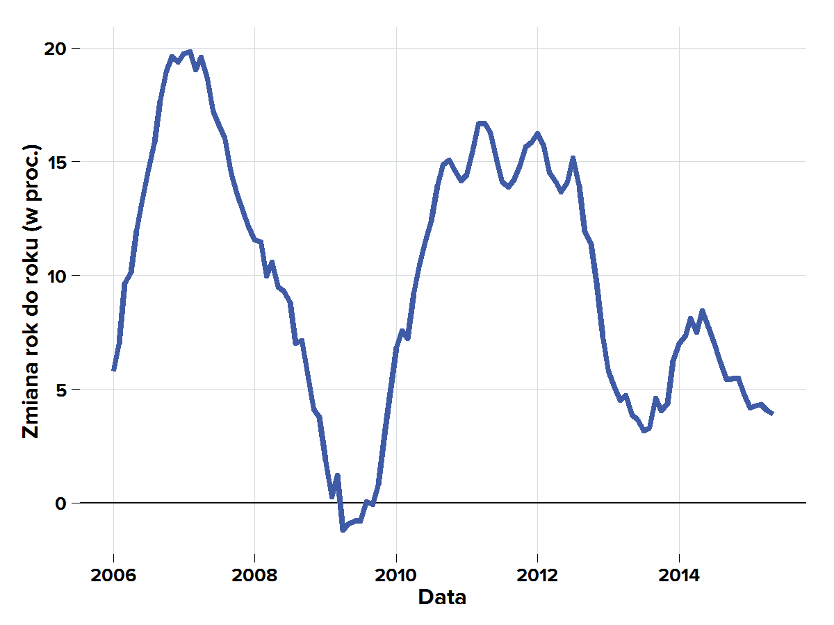Wykres: Eksport do krajów MAJ_33 rok do roku (w proc.); Dane: GUS; Opracowanie: Cinkciarz.pl | 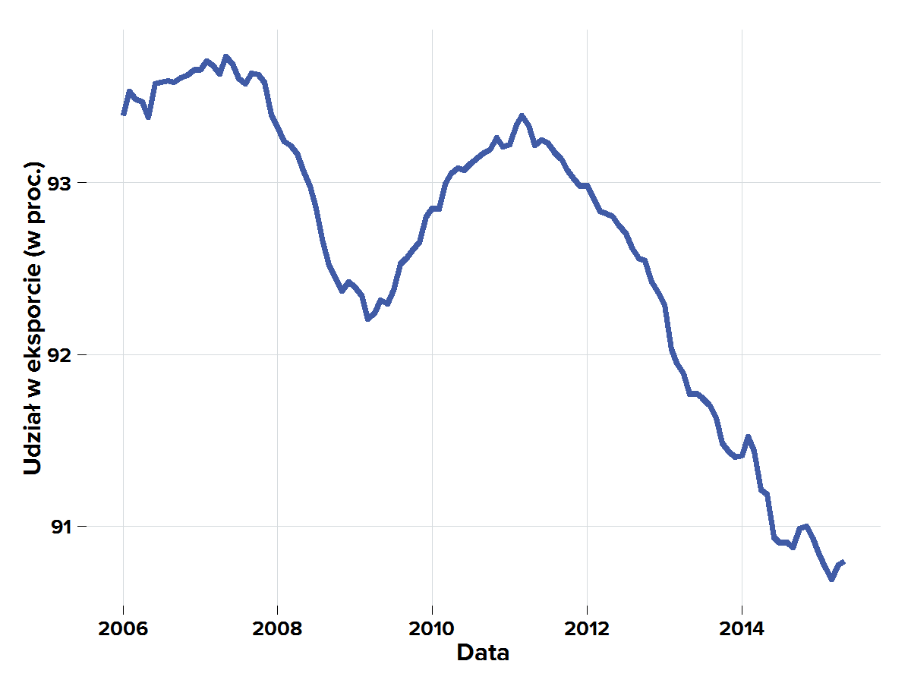Wykres: Udział krajów MAJ_33 w eksporcie (w proc.); Dane: GUS; Opracowanie: Cinkciarz.pl
W okresie 12 miesięcy zakończonym w maju 2015 r. eksport na rynki 33 najważniejszych partnerów handlowych wzrósł o 3.9 proc. w stosunku do poprzedniego roku.
Udział najważniejszych partnerów handlowych wyniósł 90.8 proc. w eksporcie ogółem.

Najważniejsi partnerzy handlowi (indeks wąski): Indeks Cinkciarz.pl MAJ_16

W lipcu nominalny Indeks Cinkciarz.pl MAJ_16 był wyższy o 1.2 proc. wobec poprzedniego roku. W stosunku do poprzedniego miesiąca sytuacja uległa pogorszeniu – poprzednio było to 0.7 proc.

Z kolei indeks realny pokazuje, że mamy do czynienia z okresem poprawy konkurencyjności polskiego eksportu. W lipcu indeks uwzględniający różnice w inflacji
był niższy o 2.3 proc. w stosunku do poprzedniego roku.

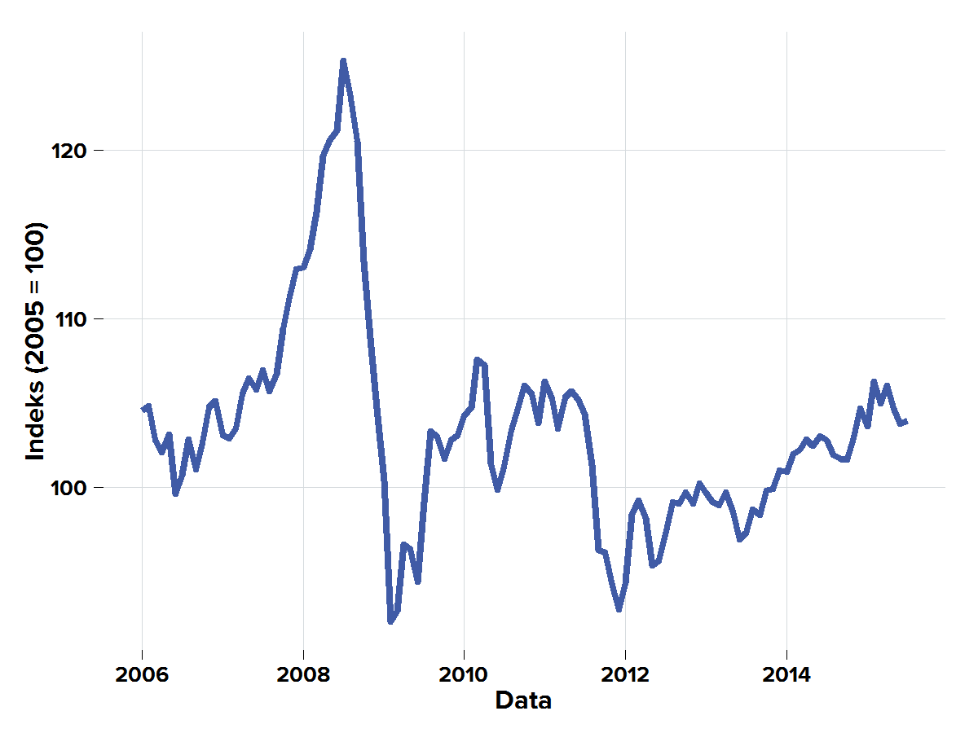Wykres: Indeks MAJ_16 | 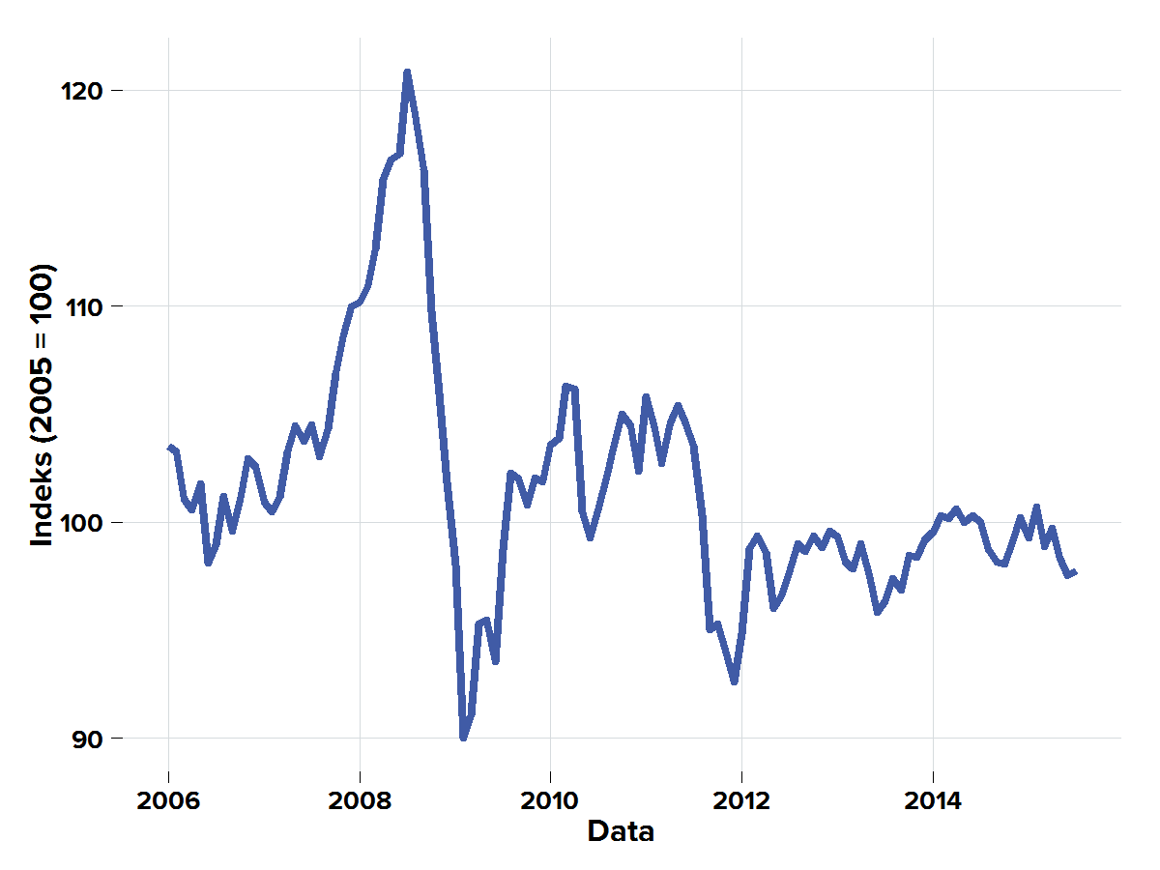Wykres: Indeks MAJ_16 Realny
Podobnie jak w przypadku indeksu MAJ_33 indeks MAJ_16 pozostaje blisko najwyższego poziomu od kilku lat. Indeks w pierwszej części roku osiągnął najwyższy pułap od 2011 r.

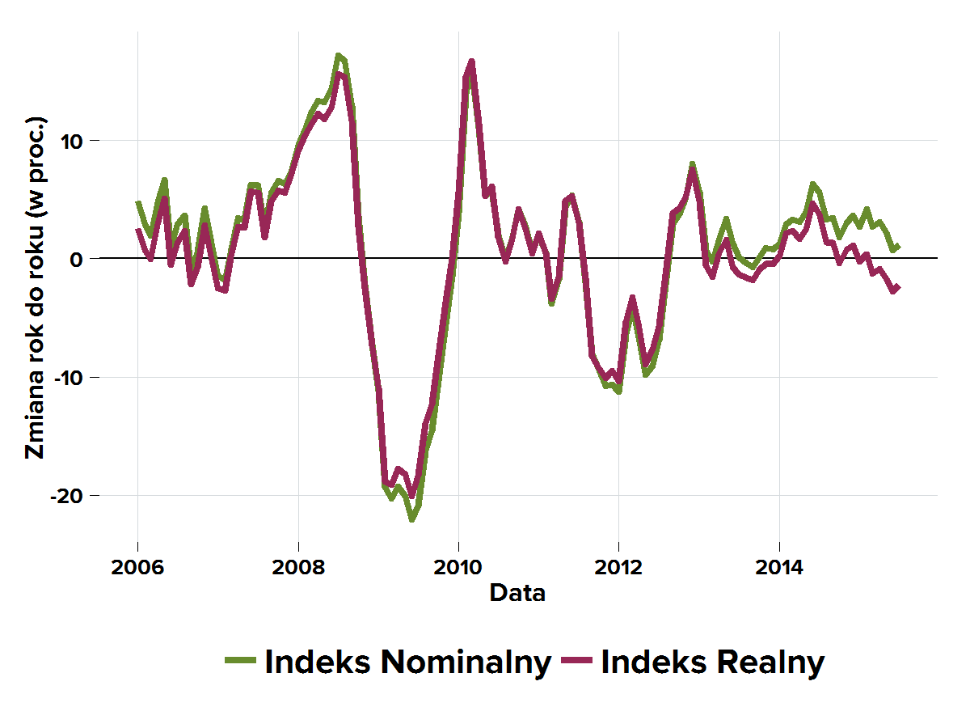Wykres: Zmiana indeksów (rok do roku) | 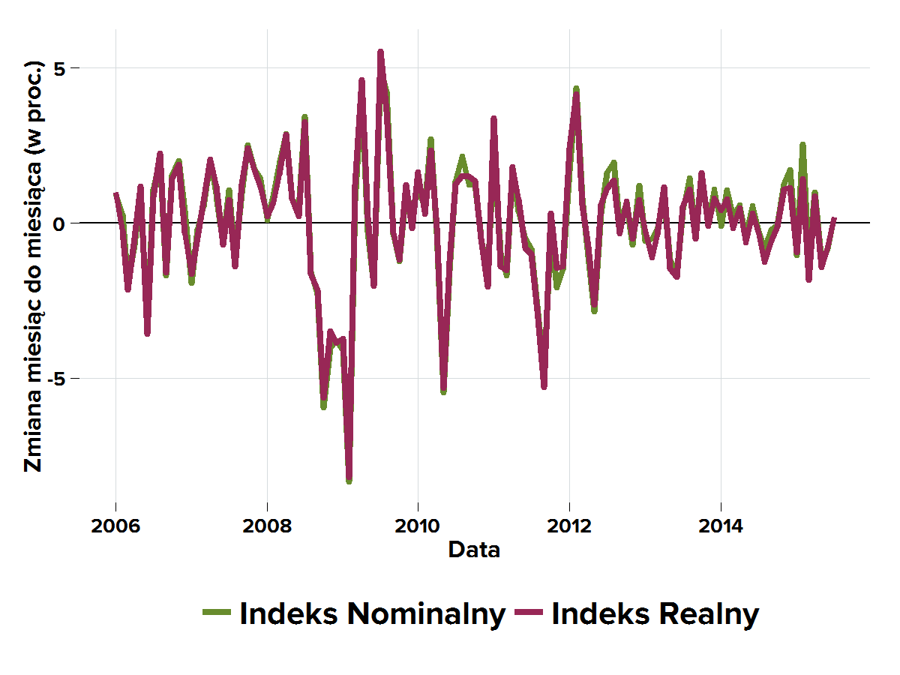Wykres: Zmiana indeksów (miesiąc do miesiąca)
Indeks realny nie pokazuje równie wysokich poziomów. Pozwala jednak dostrzec trwającą od początku 2012 roku aprecjację złotego. Ostatnio jednak można zauważyć osłabienie trendu wzrostowego.

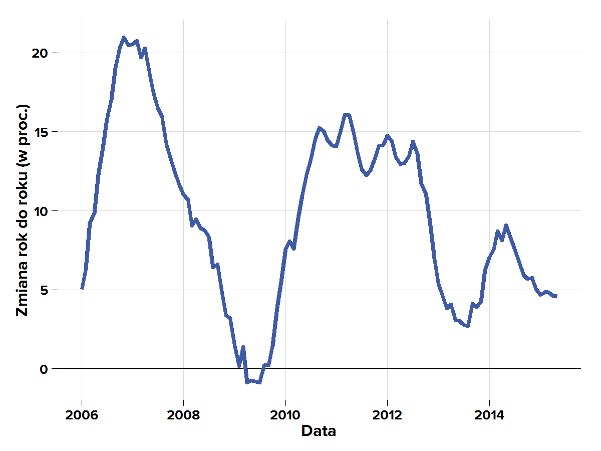Wykres: Eksport do krajów MAJ_16 rok do roku (w proc.); Dane: GUS; Opracowanie: Cinkciarz.pl | 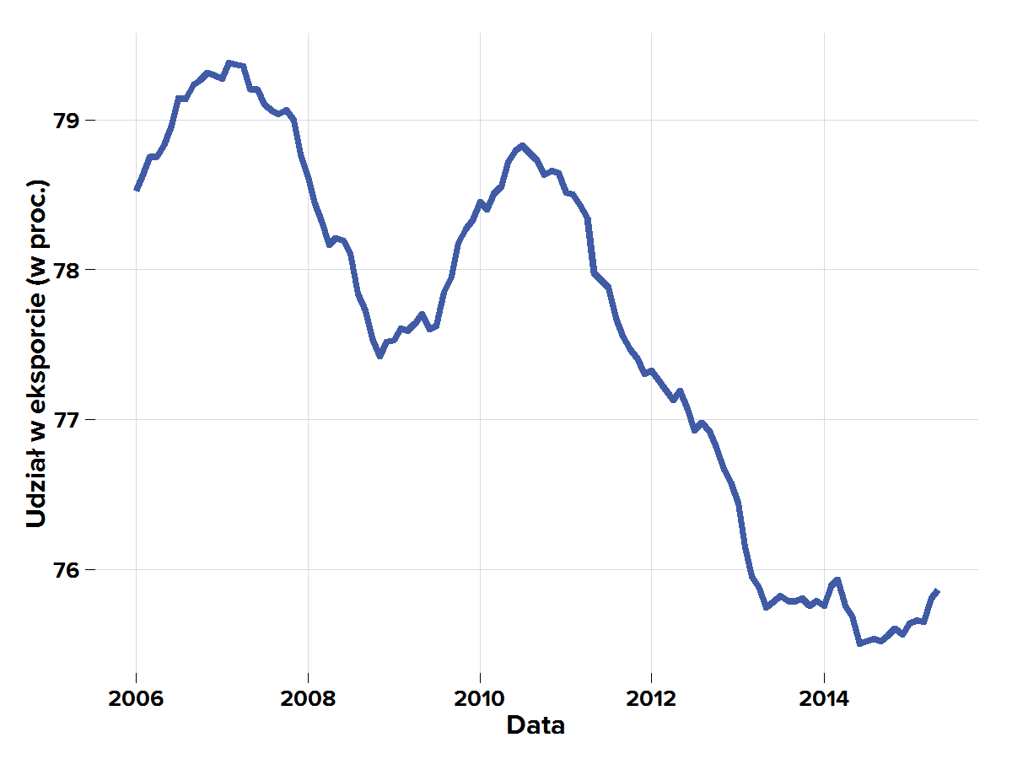Wykres: Udział krajów MAJ_16 w eksporcie (w proc.); Dane: GUS; Opracowanie: Cinkciarz.pl

W okresie 12 miesięcy zakończonym w maju 2015 r. eksport na rynki 16 najważniejszych partnerów handlowych wzrósł o 4.6 proc. w stosunku do poprzedniego roku.
Udział najważniejszych partnerów handlowych wchodzących w skład wąskiego indeksu wyniósł 75.9 proc. w eksporcie ogółem.

Kluczowi partnerzy handlowi: Indeks Cinkciarz.pl MAJ_7

W lipcu nominalny Indeks Cinkciarz.pl MAJ_7 był wyższy o 1.3 proc. w stosunku
do poprzedniego roku. To oznacza pogorszenie sytuacji w stosunku do poprzedniego miesiąca, kiedy dynamika wyniosła 0.8 proc.

Indeks realny pokazuje natomiast, że mamy do czynienia z okresem poprawy konkurencyjności polskiego eksportu. W lipcu indeks uwzględniający różnice w inflacji
był niższy o 1.5 proc. w stosunku do poprzedniego roku.

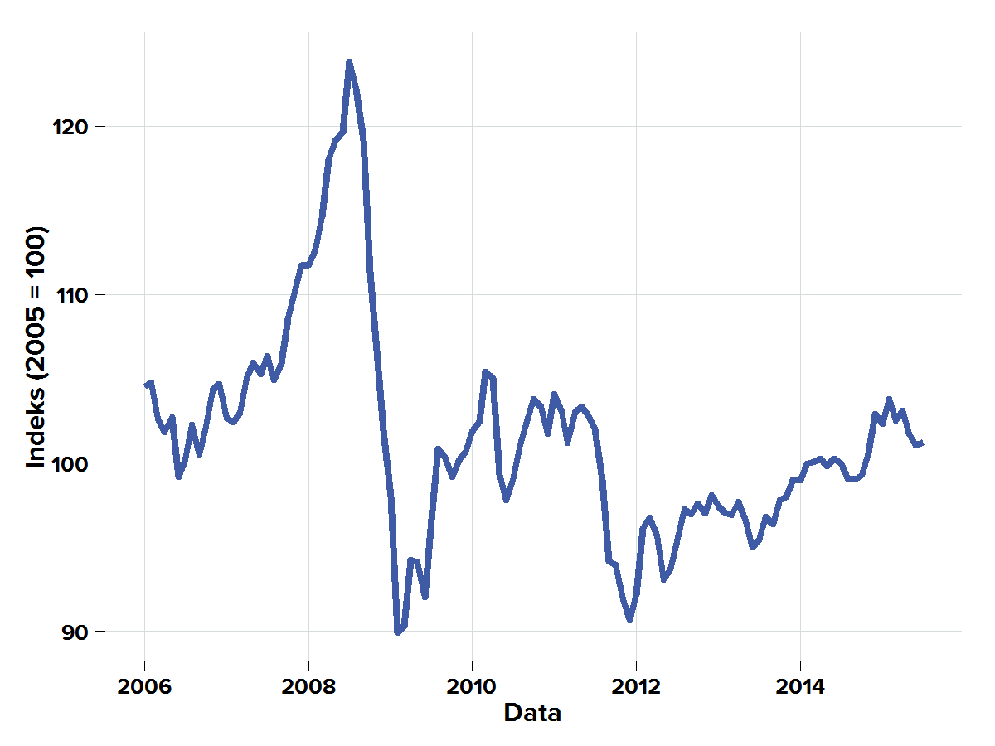Wykres: Indeks MAJ_7 | 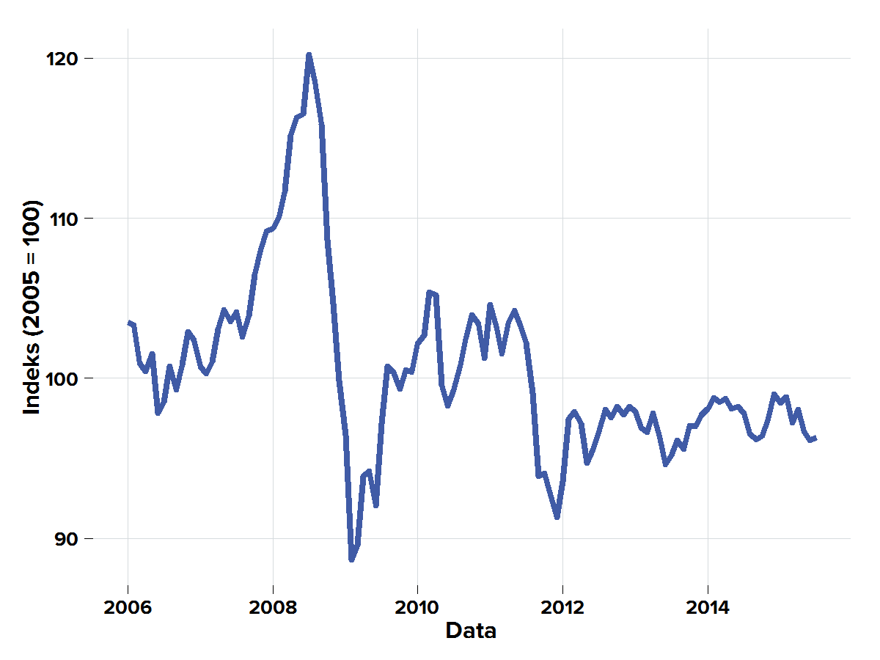Wykres: Indeks MAJ_7 Realny
Podobnie jak w przypadku indeksów MAJ_33 i MAJ_16 indeks MAJ_7 pozostaje blisko najwyższego poziomu od kilku lat. Indeks w pierwszej części roku osiągnął najwyższy poziom od 2011 r.

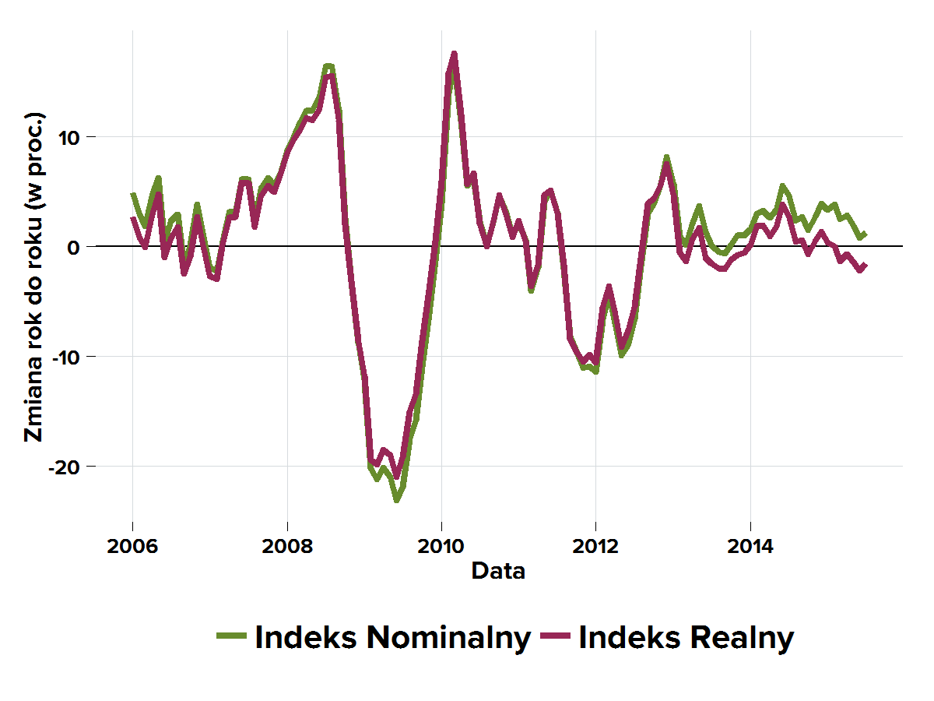Wykres: Zmiana indeksów (rok do roku) | 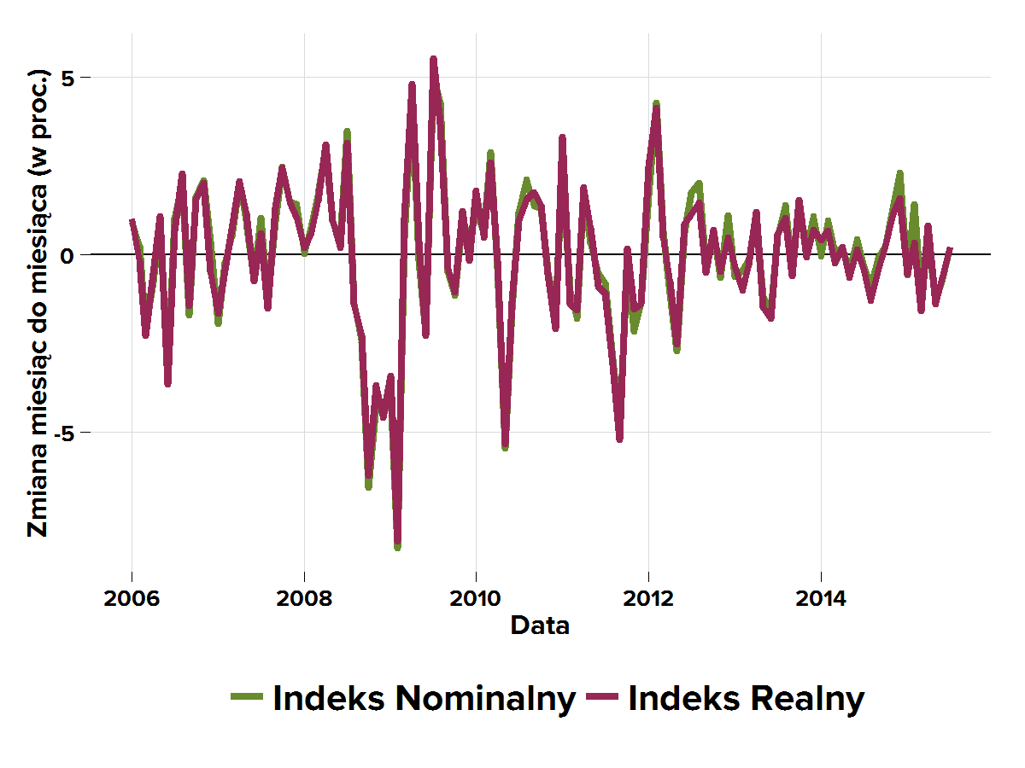Wykres: Zmiana indeksów (miesiąc do miesiąca)
Indeks realny nie pokazuje równie wysokich poziomów. Obrazuje jednak dość dobrze trwającą od początku 2012 roku aprecjację złotego. Skala tego zjawiska jest jednak mniejsza niż w przypadku szerszych indeksów.

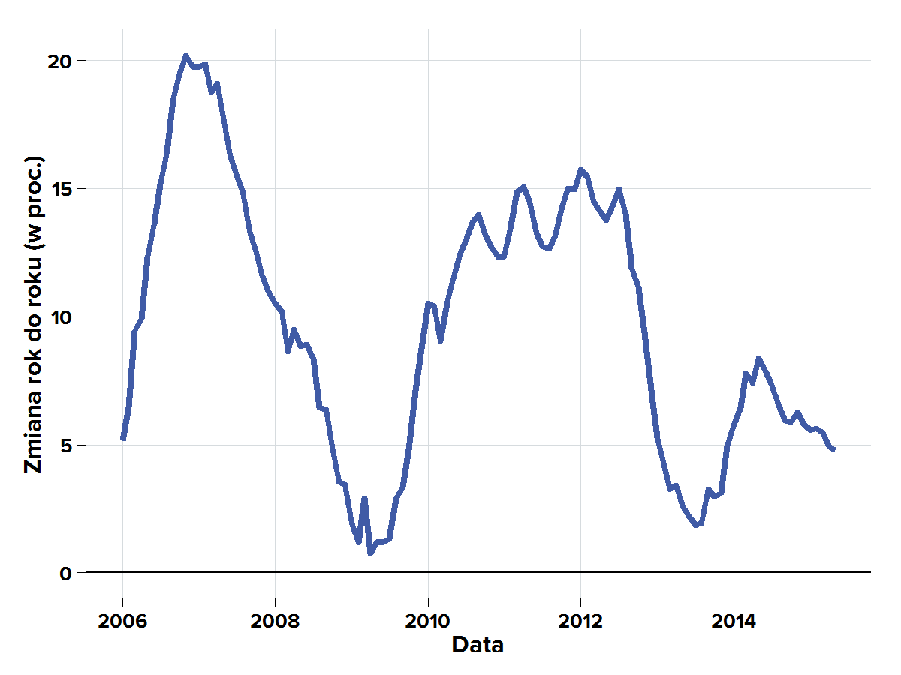Wykres: Eksport do krajów MAJ_7 rok do roku (w proc.); Dane: GUS; Opracowanie: Cinkciarz.pl | 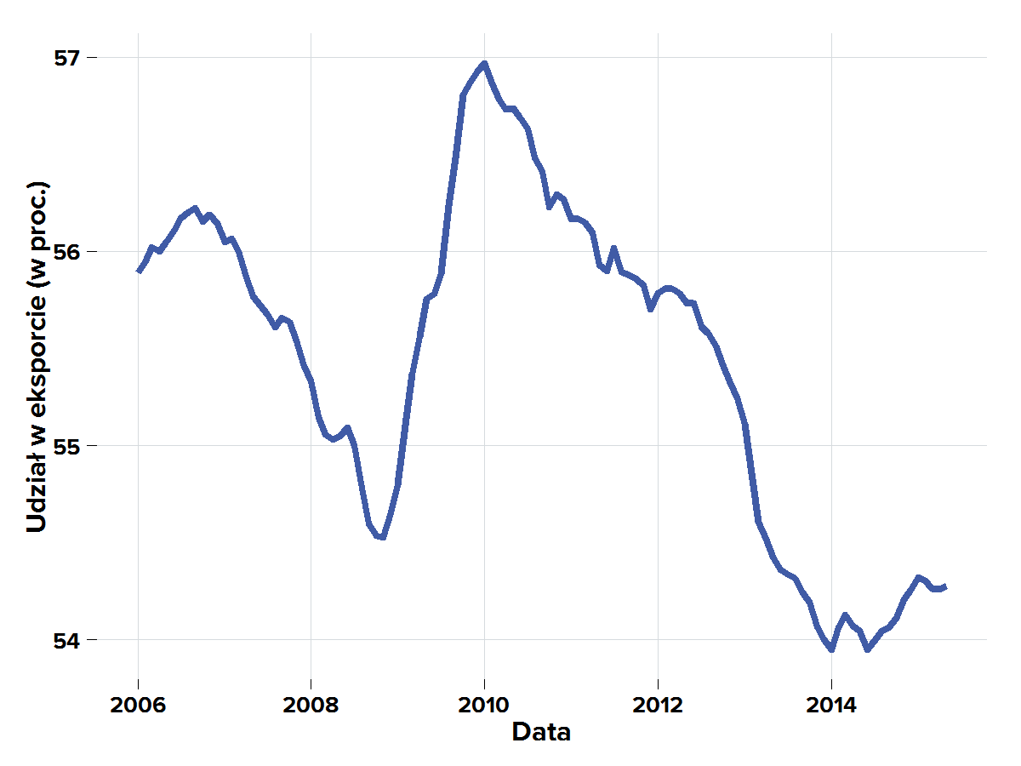Wykres: Udział krajów MAJ_7 w eksporcie (w proc.); Dane: GUS; Opracowanie: Cinkciarz.pl
W okresie 12 miesięcy zakończonym w maju 2015 r. eksport na rynki 7 najważniejszych partnerów handlowych wzrósł o 4.8 proc. w stosunku do poprzedniego roku.
Udział kluczowych partnerów handlowych wchodzących w skład indeksu
wyniósł 54.3 proc. w eksporcie ogółem – bez zmian wobec poprzedniego miesiąca.

Kraje Europy Środkowo-Wschodniej: Indeks Cinkciarz.pl CEE

W lipcu nominalny Indeks Cinkciarz.pl CEE był wyższy o 15.3 proc. w stosunku
do poprzedniego roku. To oznacza, że sytuacja uległa pogorszeniu wobec poprzedniego miesiąca, kiedy było to 14.2 proc.

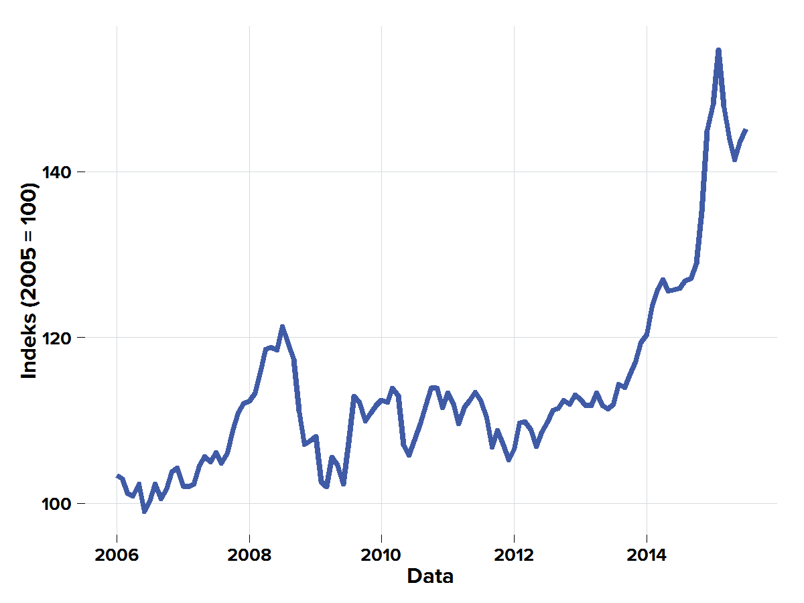Wykres: Indeks CEE | 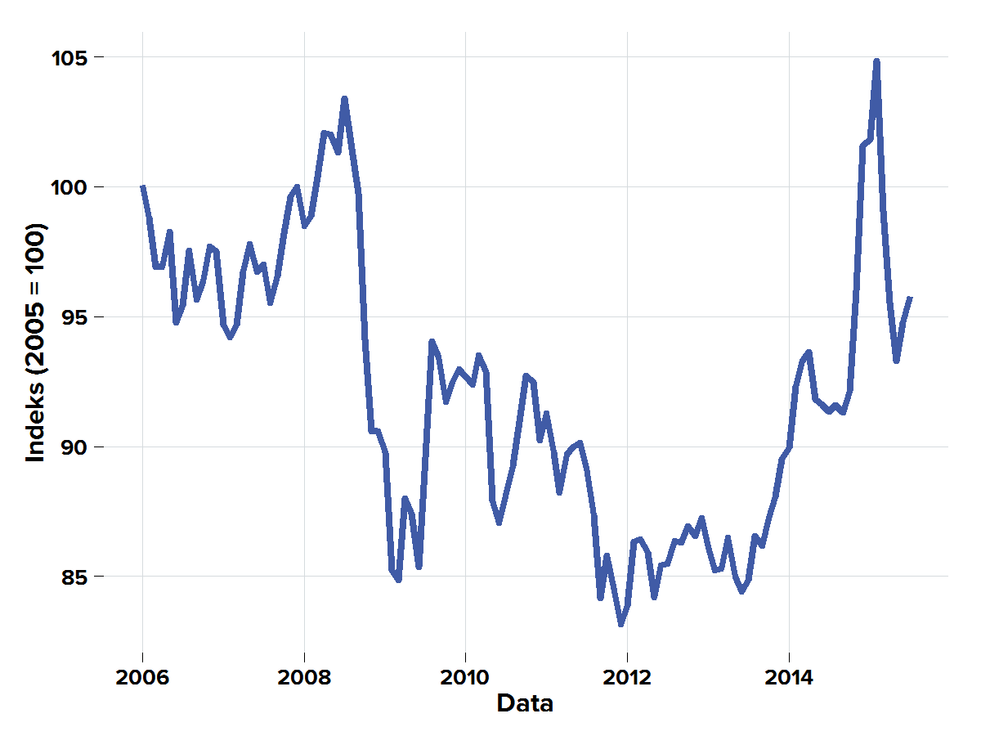Wykres: Indeks CEE Realny
Po względnej stabilizacji sytuacji w poprzednich miesiącach złoty powraca do wyraźnych wzrostów. To oznacza, że silny złoty w stosunku do walut krajów CEE ciągle pozostanie istotną przeszkodą dla eksporterów w najbliższych miesiącach.

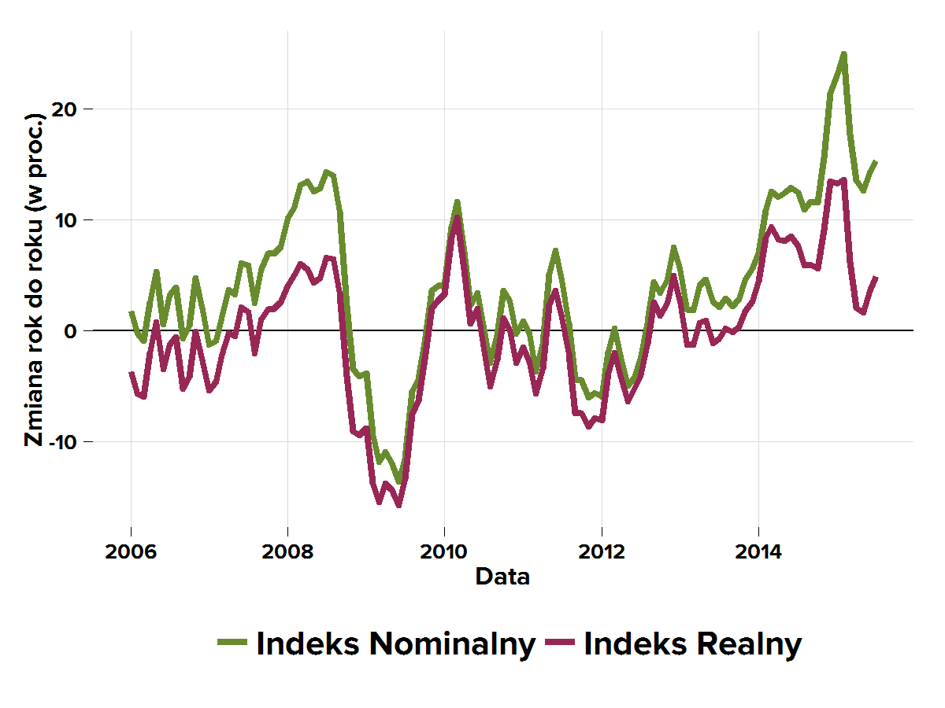Wykres: Zmiana indeksów (rok do roku) | 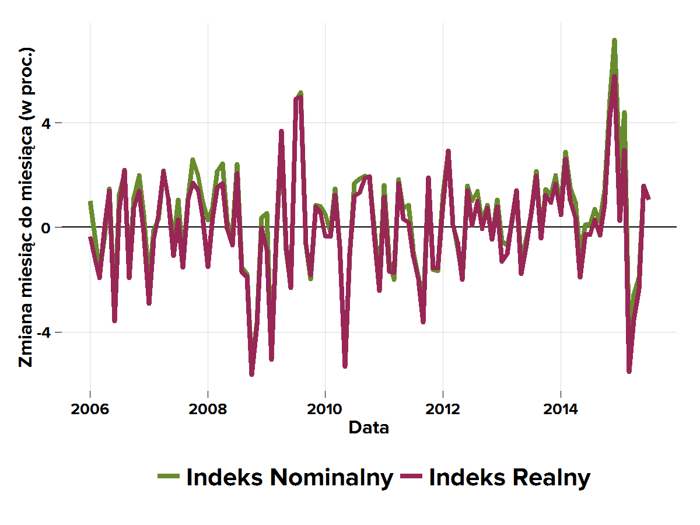Wykres: Zmiana indeksów (miesiąc do miesiąca)
W stosunku do poprzedniego miesiąc indeks CEE zanotował wzrost. To oznacza powrót
do tendencji wzrostowej.
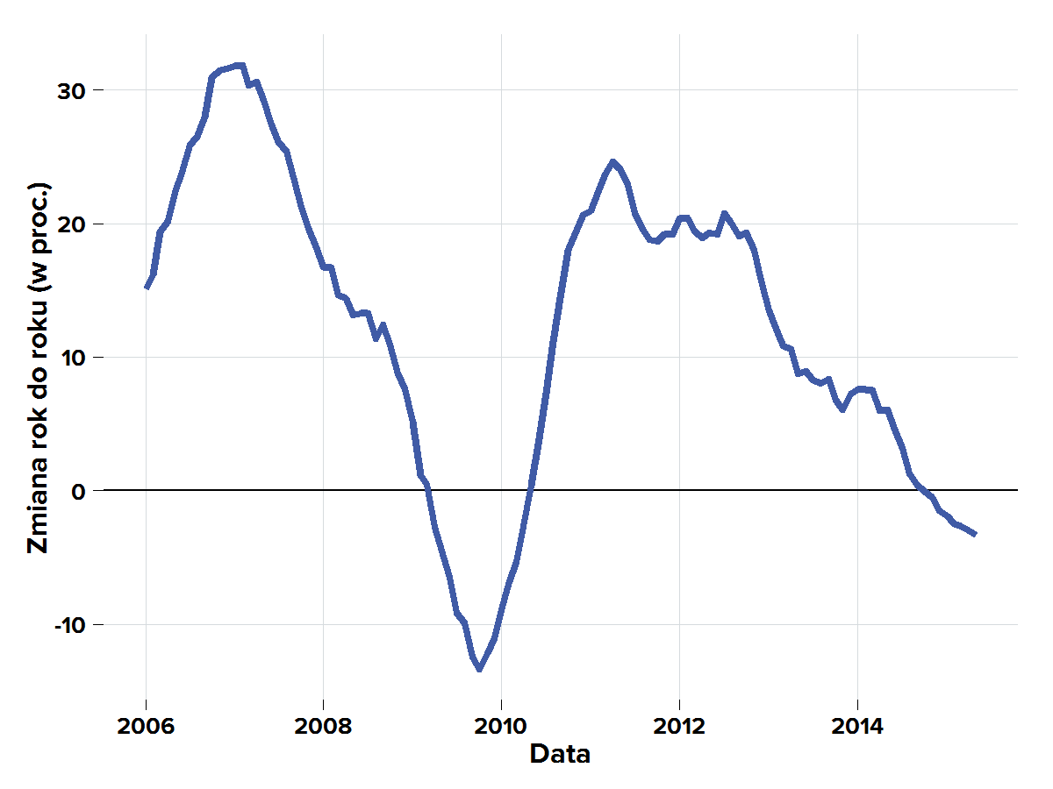Wykres: Eksport do krajów CEE rok do roku (w proc.); Dane: GUS; Opracowanie: Cinkciarz.pl | 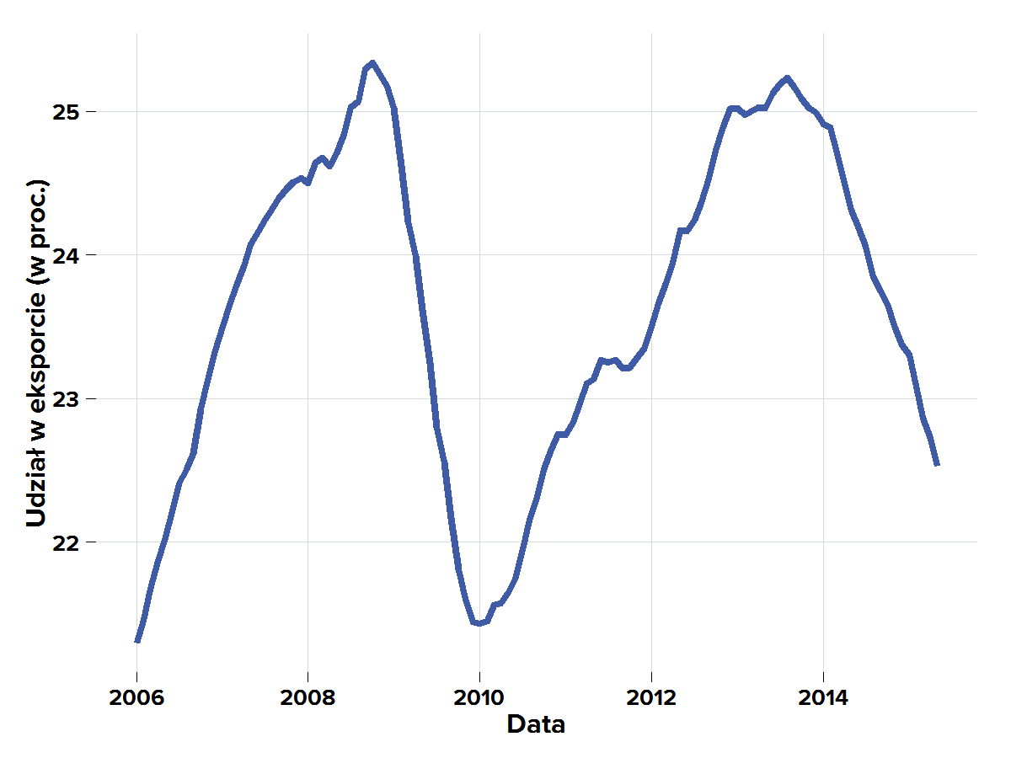Wykres: Udział krajów CEE w eksporcie (w proc.);  Dane: GUS; Opracowanie: Cinkciarz.pl
Eksport na rynki Europy Środkowo-Wschodniej już od siedmiu miesięcy notuje negatywną dynamikę. W okresie dwunastu miesięcy zakończonym w maju spadek wyniósł 3.3 proc.
w relacji do analogicznego okresu poprzedniego roku. Skala spadku z każdym miesiącem staje się większa. Udział krajów Europy Środkowo-Wschodniej zmalał do 22.5 proc.
wobec 22.7 proc. miesiąc wcześniej.

Kraje Europy Środkowo-Wschodniej (bez krajów w kryzysie):
Indeks Cinkciarz.pl CEE_NO_CR
W lipcu nominalny Indeks Cinkciarz.pl CEE_NO_CR był niższy o 0.6 proc. w stosunku
do poprzedniego roku. Ten indeks nie uwzględnia krajów dotkniętych przez kryzys walutowy – czyli Rosji, Ukrainy i Białorusi. W stosunku do poprzedniego miesiąca sytuacja uległa zatem poprawie (w maju dynamika wyniosła minus 0.3 proc.).

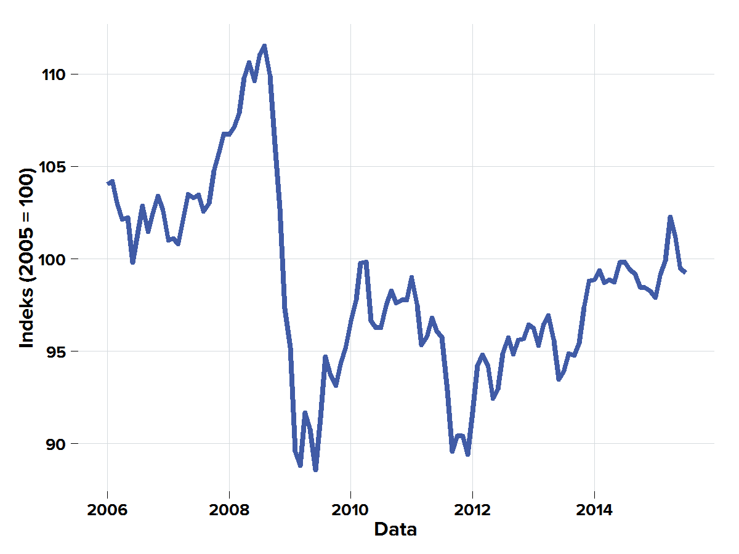Wykres: Indeks CEE_NO_CR | 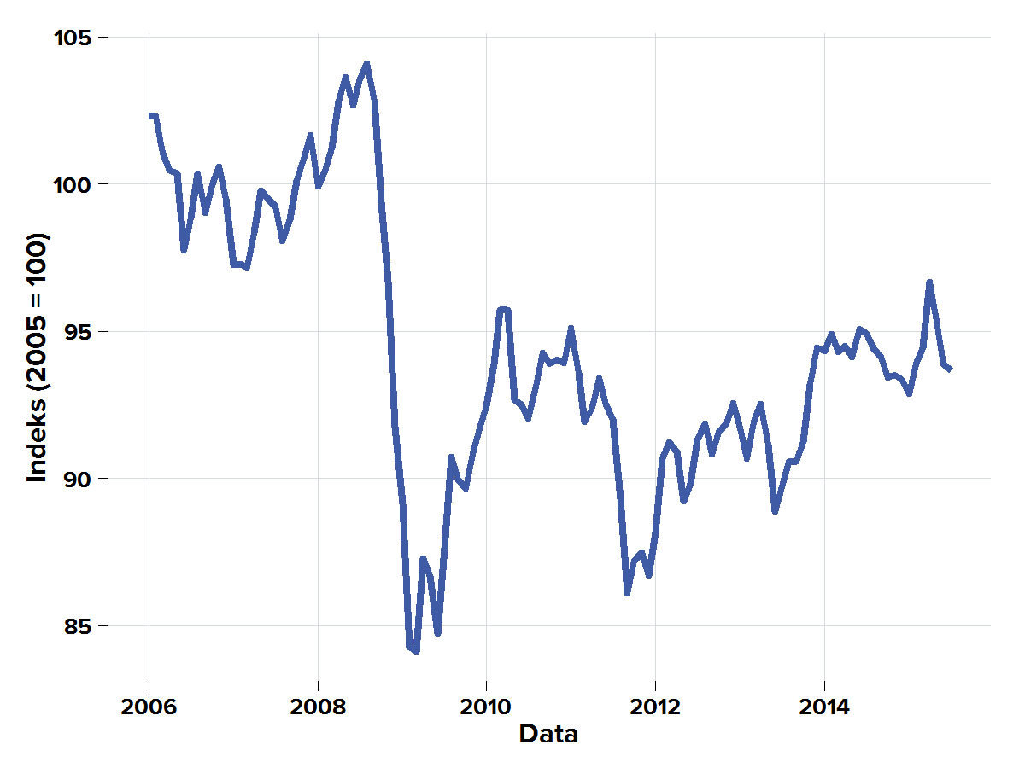Wykres: Indeks CEE_NO_CR Realny
Spojrzenie na indeks CEE_NO_CR z dłuższej perspektywy pokazuje, że złoty jest ciągle bardzo silny w stosunku do walut regionu, niezależnie od pewnej poprawy w ostatnim czasie. Złoty jest obecnie blisko najwyższego poziomu do walut regionu od 2009 r.
To pokazuje, że źródłem spadku konkurencyjności polskiego eksportu w regionie
nie jest jedynie kryzys walutowy, który doświadczył Rosję, Ukrainę i Białoruś.
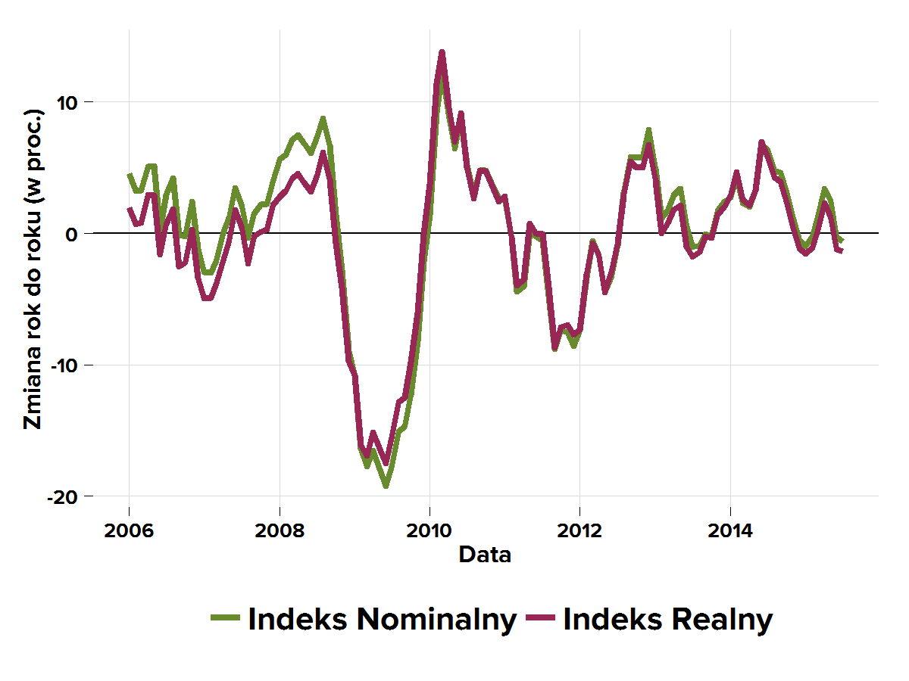Wykres: Zmiana indeksów (rok do roku) | 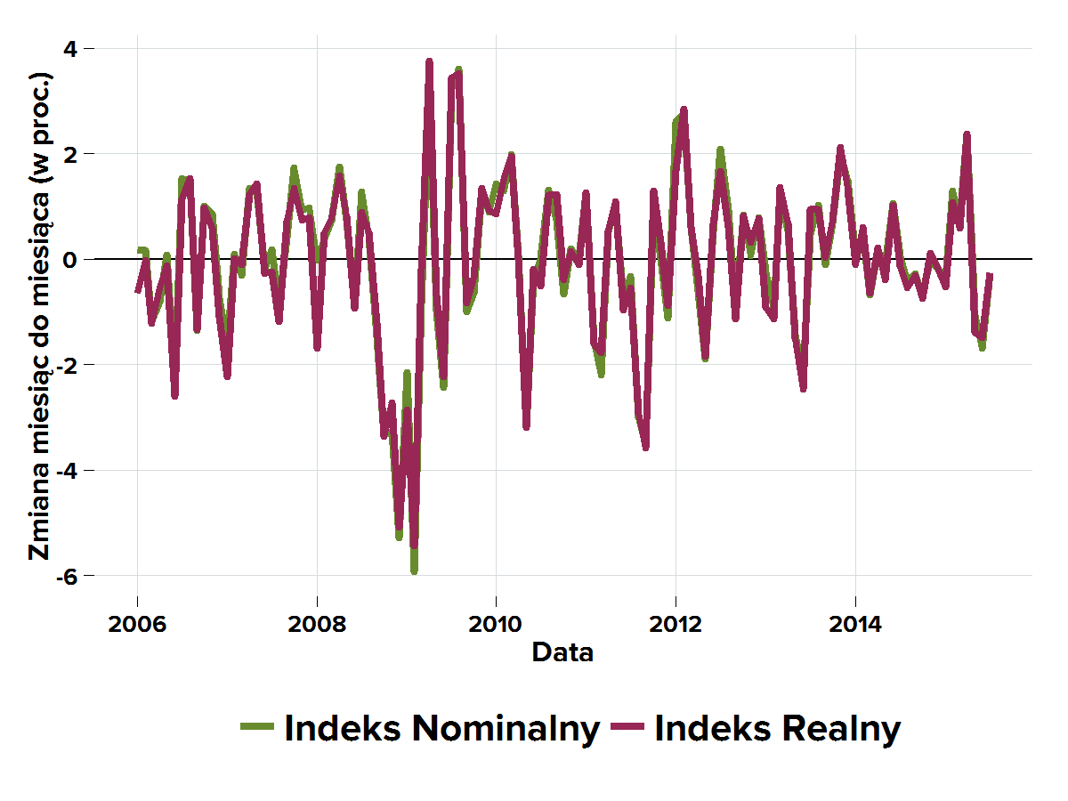Wykres: Zmiana indeksów (miesiąc do miesiąca)
Mimo zanotowania negatywnej dynamiki w lipcu podobne tendencje są pokazywane
przez indeks realny CEE_NO_CR. Nawet uwzględnienie różnic w inflacji pokazuje,
że w ostatnich latach został istotnie wzmocniony w stosunku do walut regionu.

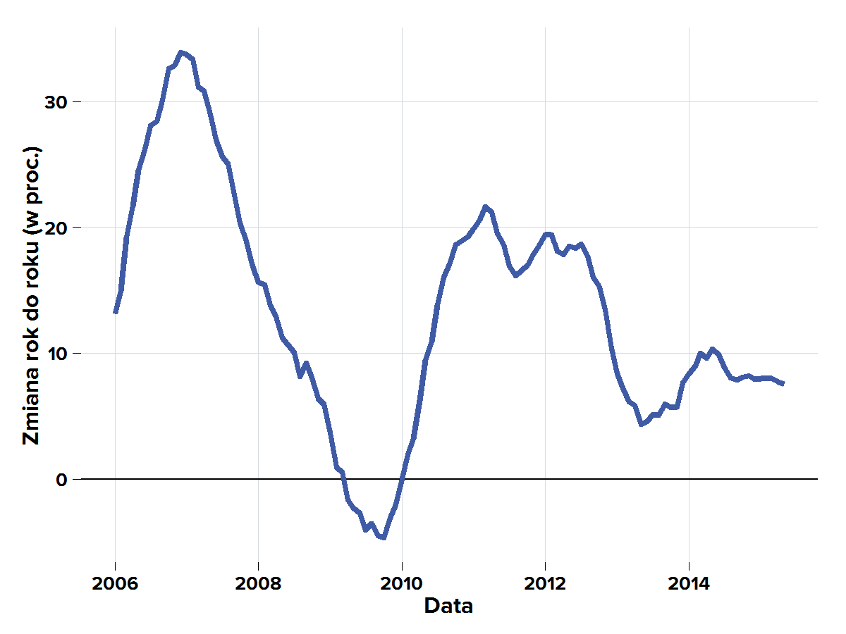Wykres: Eksport do krajów CEE_NO_CR rok do roku (w proc.); Dane: GUS; Opracowanie: Cinkciarz.pl | 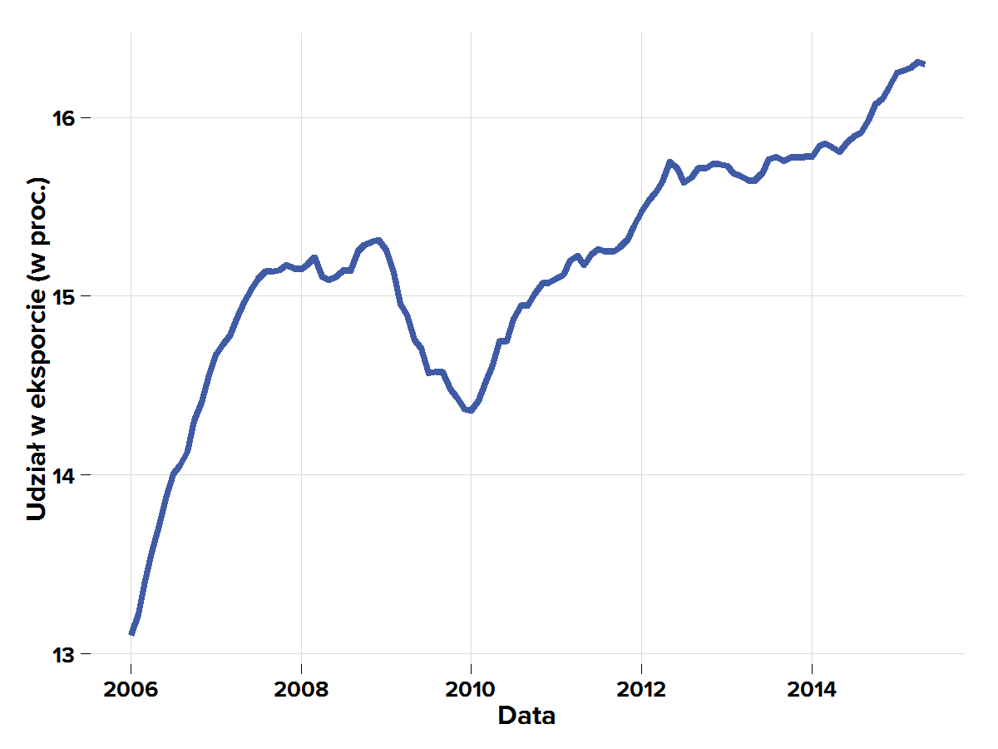Wykres: Udział krajów CEE_NO_CR w eksporcie (w proc.); Dane: GUS; Opracowanie: Cinkciarz.pl
W okresie dwunastu miesięcy zakończonym w maju eksport na rynki Europy Środkowo-Wschodniej bez uwzględniania Rosji, Ukrainy i Białorusi wzrósł o 7.6 procent w relacji
do poprzedniego roku. Udział krajów z tego koszyka w eksporcie ogółem
wyniósł 16.3 proc. - bez zmian w stosunku do poprzednich miesięcy. Chociaż tempo wzrostu eksportu do krajów Europy Środkowo-Wschodniej jest stosunkowo wysokie,
to jednak dynamika pozostaje bardzo skromna w stosunku do poprzednich lat.

Kraje Skandynawskie: Indeks Cinkciarz.pl SCAN

W lipcu nominalny Indeks Cinkciarz.pl SCAN był wyższy o 2.1 proc. w stosunku
do poprzedniego roku. W stosunku do poprzedniego miesiąca sytuacja uległa pewnemu pogorszeniu – miesiąc wcześniej dynamika wyniosła 1.9 proc.

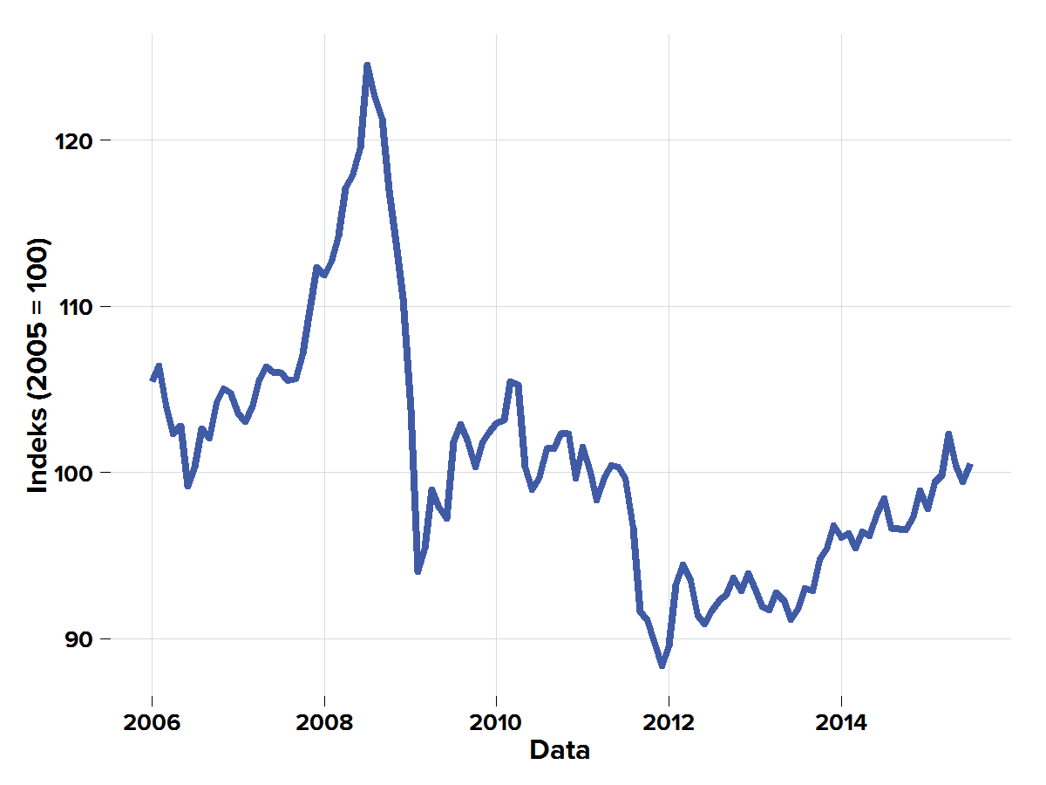ykres: Indeks SCAN | 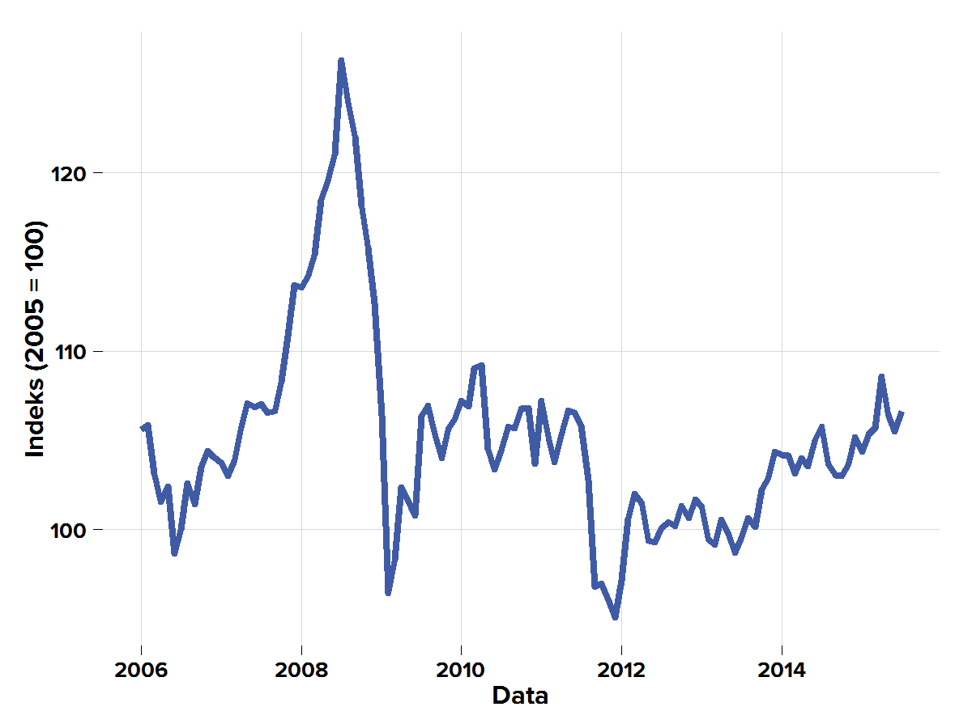Wykres: Indeks SCAN Realny
Indeks SCAN pokazuje, że złoty jest obecnie bardzo silny w stosunku do walut krajów skandynawskich. Złoty jest obecnie na blisko najwyższego poziomu do walut regionu
od 2010 r. Można oczekiwać, że silne spadki na rynku ropy naftowej będą skutkować dalszym psuciem konkurencyjności cenowej polskiego eksportu w tym regionie z powodu presji na skandynawskie waluty.

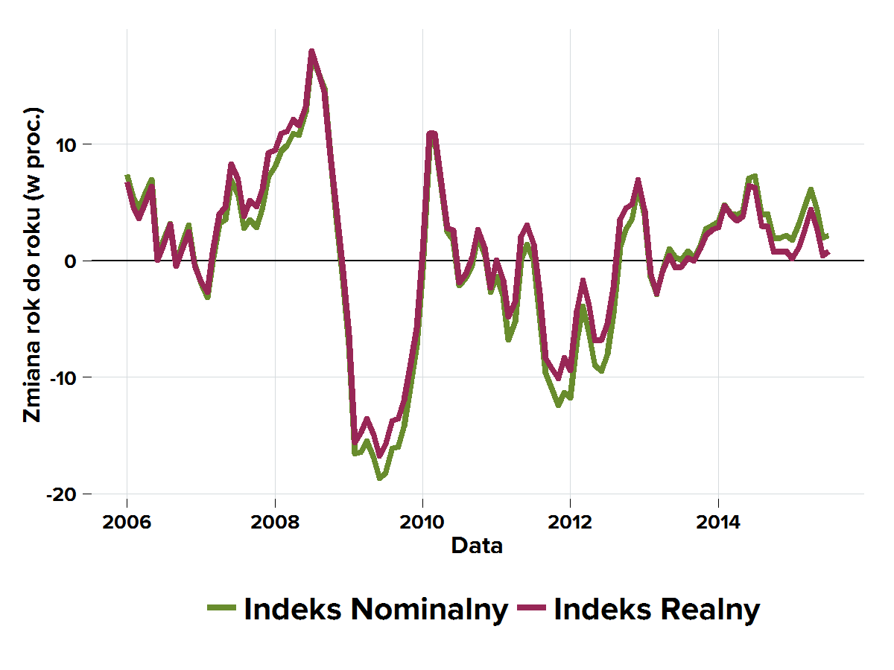Wykres: Zmiana indeksów (rok do roku) | 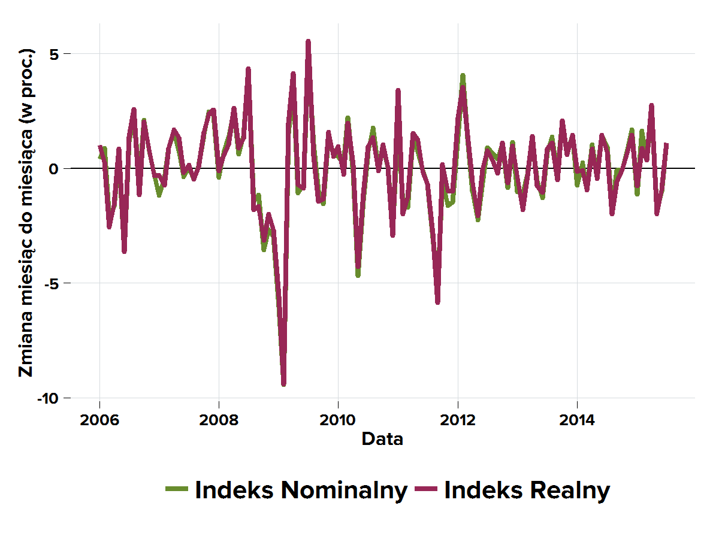Wykres: Zmiana indeksów (miesiąc do miesiąca)
Identyczne tendencje są pokazywane przez indeks realny SCAN. Konkurencyjność polskiego eksportu na tych rynkach uległa pogorszeniu zwłaszcza w ostatnich kwartałach. Indeks realny SCAN notuje wzrosty.

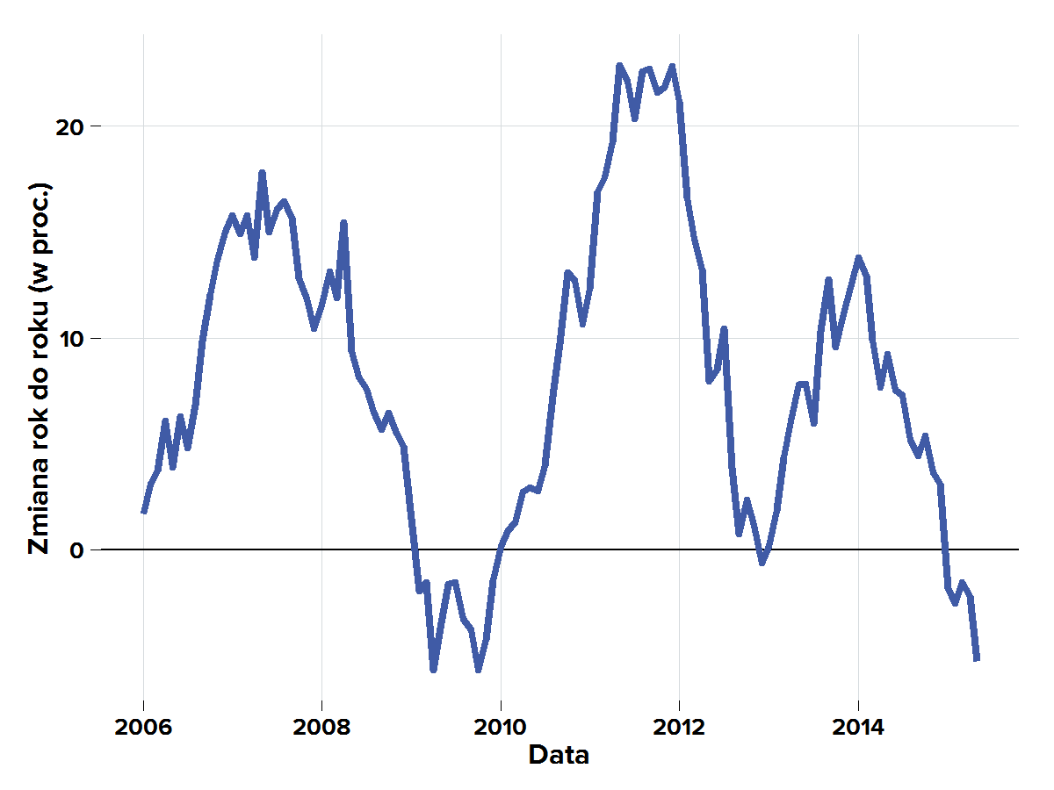Wykres: Eksport do krajów SCAN rok do roku (w proc.); Dane: GUS; Opracowanie: Cinkciarz.pl | 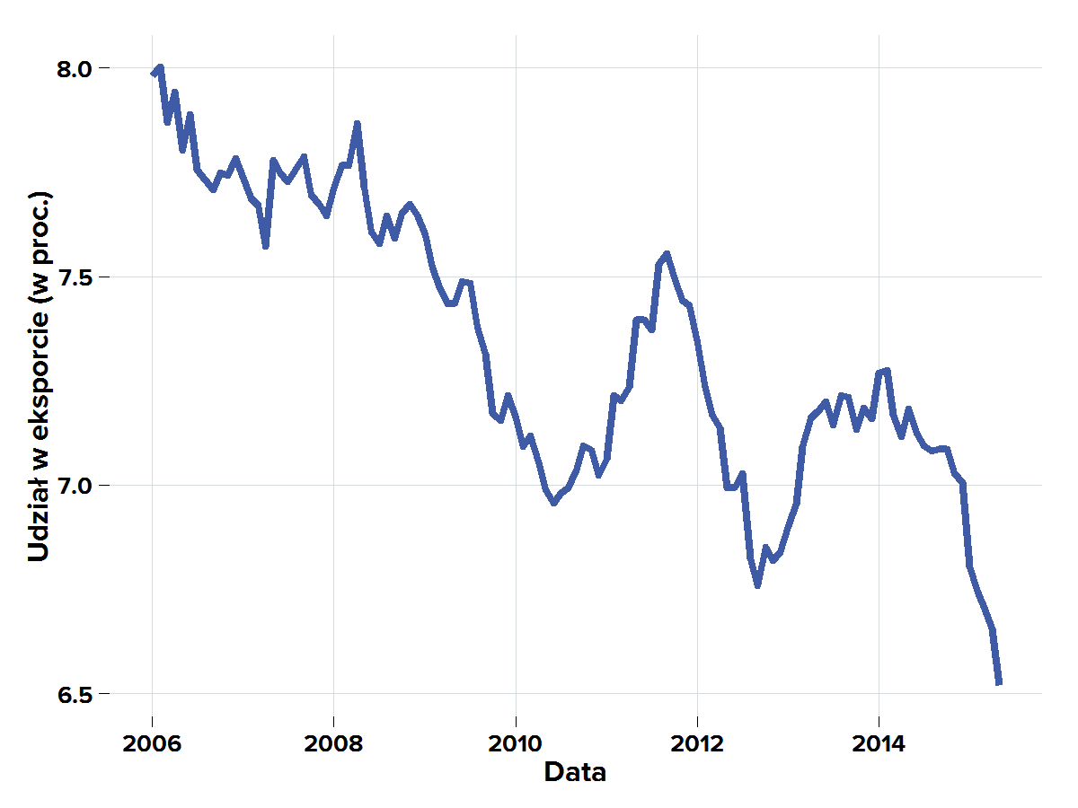Wykres: Udział krajów SCAN w eksporcie (w proc.); Dane: GUS; Opracowanie: Cinkciarz.pl

W okresie dwunastu miesięcy zakończonym w maju eksport na rynki krajów skandynawskich spadł o 5.3 proc. po spadku o 2.2 proc. miesiąc wcześniej. Udział krajów
z tego koszyka w eksporcie ogółem zmalał do 6.5 proc. wobec 6.7 proc. miesiąc wcześniej. Eksporterzy na tych rynkach muszą zmagać się z nasileniem pogorszenia konkurencyjności cenowej.

Rynki Wschodzące: Indeks Cinkciarz.pl EME_NO_CR

W lipcu nominalny Indeks Cinkciarz.pl EME_NO_CR był niższy o 7.7 proc. w stosunku
do poprzedniego roku. W stosunku do poprzedniego miesiąca sytuacja uległa poprawie
– dynamika wyniosła wtedy minus 7 proc. Ten indeks obejmuje kraje zaliczane do rynków wschodzących bez uwzględniania Rosji i Ukrainy.

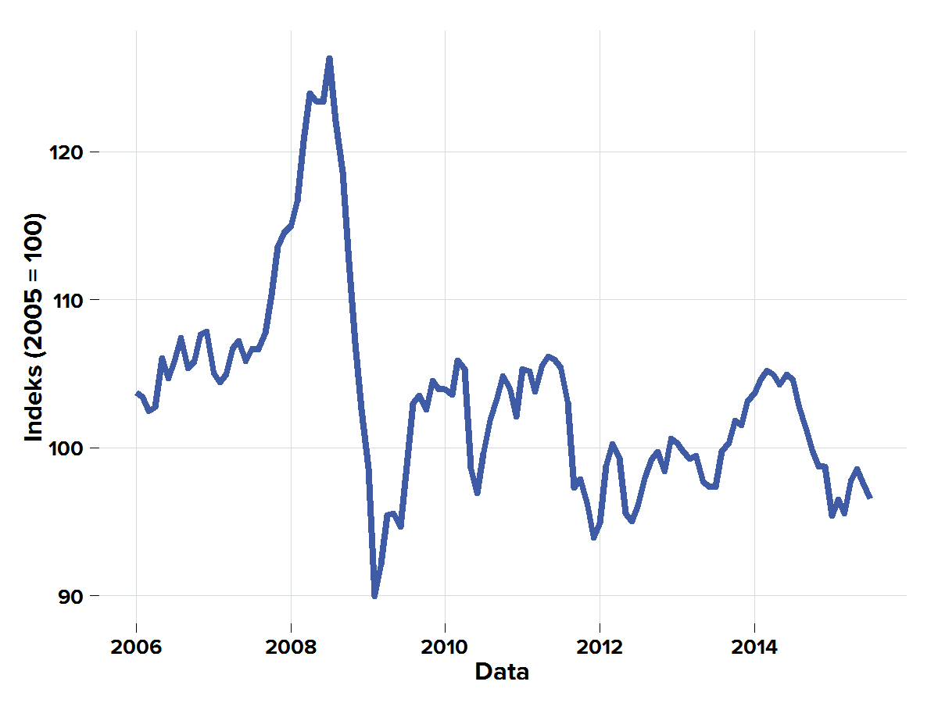Wykres: Indeks EME_NO_CR | 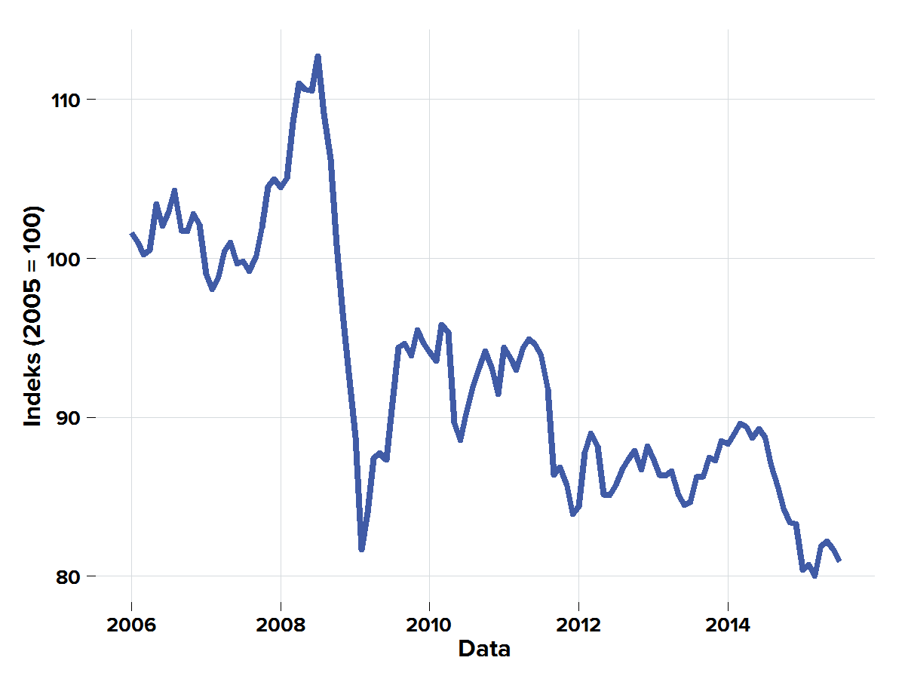Wykres: Indeks EME_NO_CR Realny
Indeks EME_NO_CR pokazuje, że złoty jest obecnie bardzo słaby w stosunku do walut krajów zaliczanych do rynków wschodzących. Konkurencyjność cenowa na tych rynkach poprawia się konsekwentnie od 2010 r.

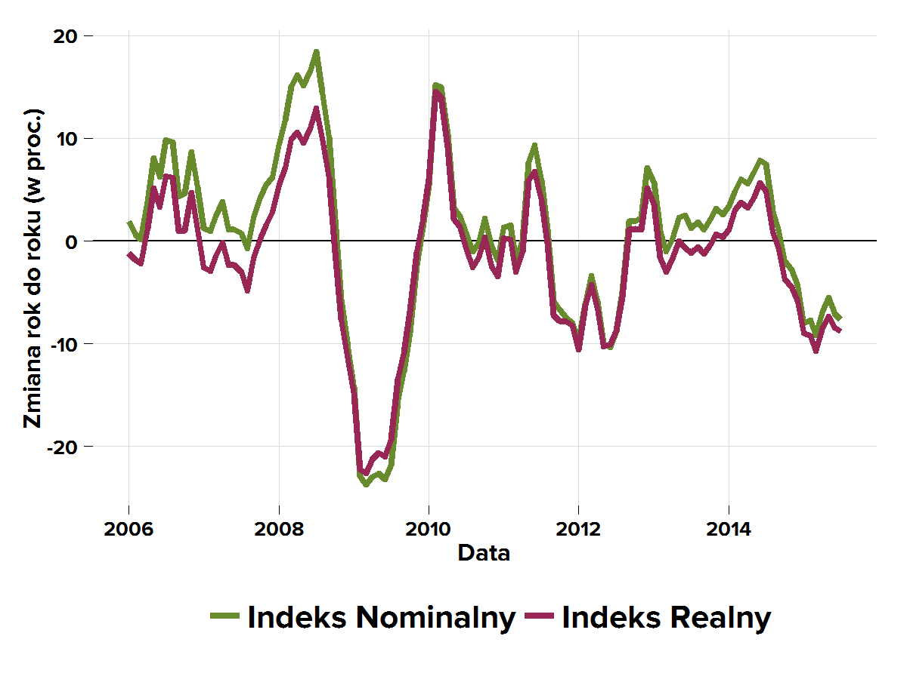Wykres: Zmiana indeksów (rok do roku) | 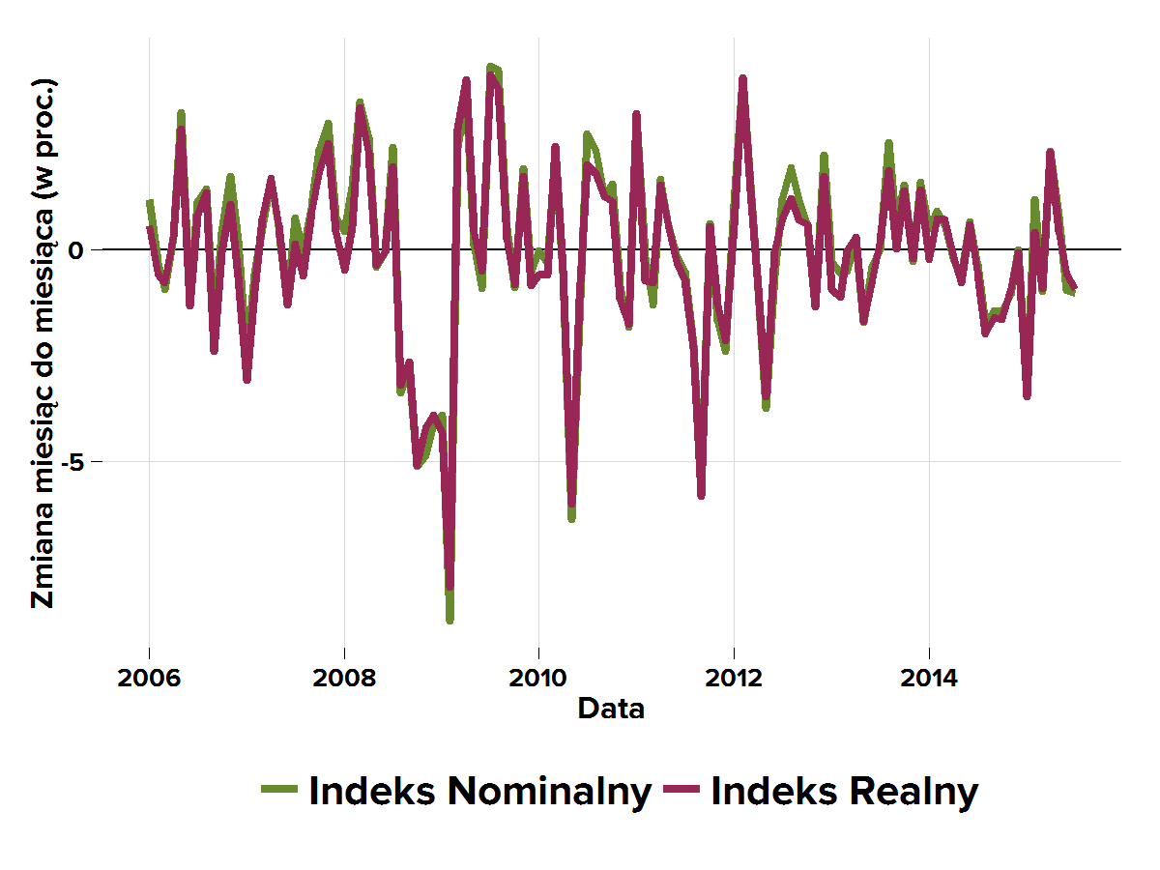Wykres: Zmiana indeksów (miesiąc do miesiąca)

Identyczne tendencje są pokazywane przez indeks realny EME_NO_CR. Skala poprawy konkurencyjności jest jednak wyraźnie większa.

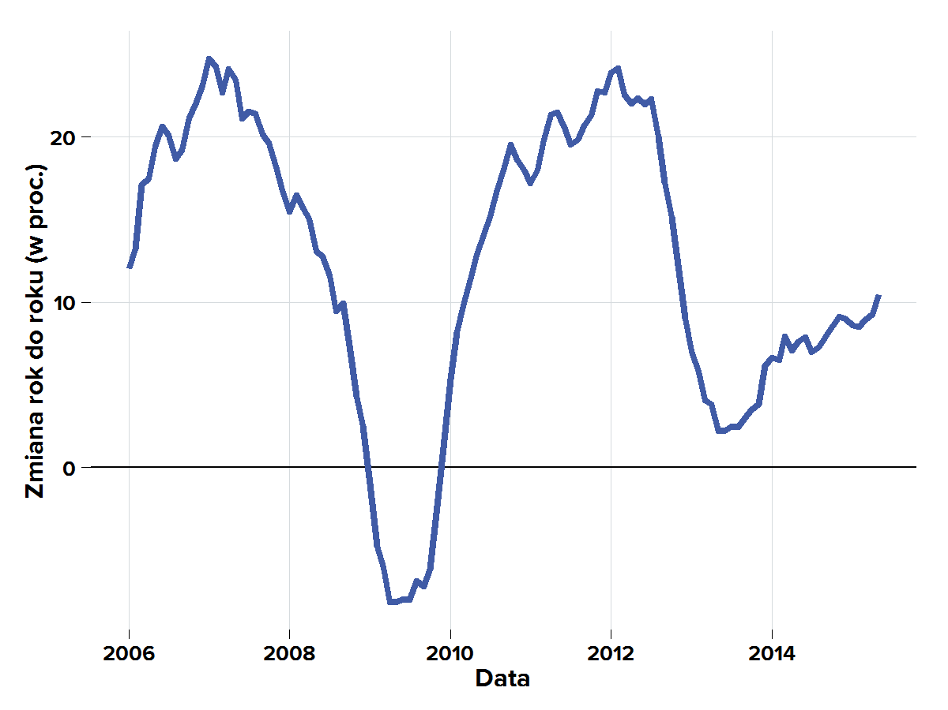  Wykres: Eksport do krajów EME_NO_CR rok do roku  (w proc.); Dane: GUS; Opracowanie: Cinkciarz.pl | 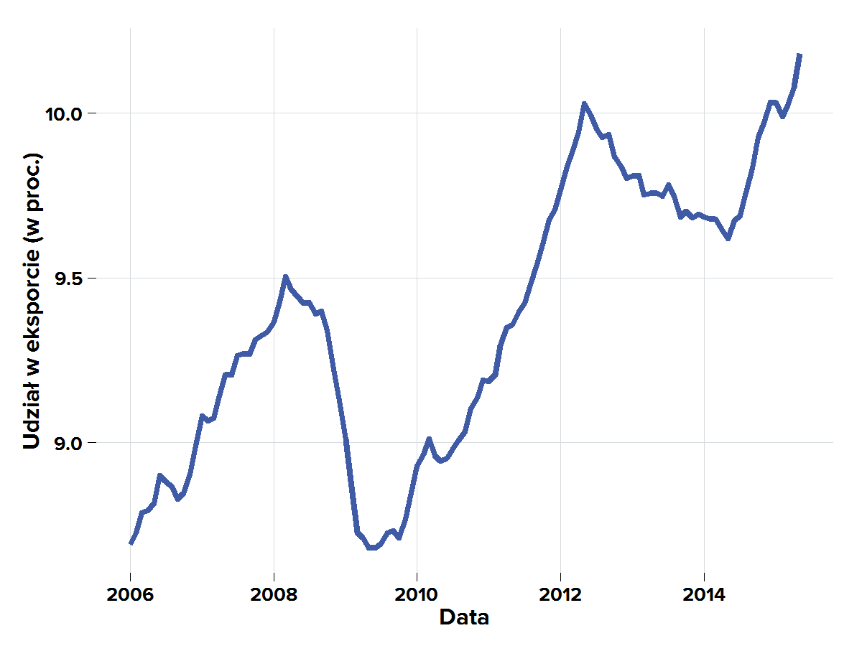  Wykres: Udział krajów EME_NO_CR w eksporcie (w proc.); Dane: GUS; Opracowanie: Cinkciarz.pl

W okresie dwunastu miesięcy zakończonym w maju eksport na rynki wchodzące wzrósł
o 10.4 proc. po wzroście o 9.3 proc. miesiąc wcześniej. Udział krajów z tego koszyka
w eksporcie ogółem wzrósł do 10.2 proc. Kolejny miesiąc poprawa konkurencyjności cenowej na rynkach wchodzących znajduje odzwierciedlenie we wzroście eksportu.

Zgodnie z klasyfikacją Międzynarodowego Funduszu Walutowego do zestawienia rynków wschodzących wchodzi również Rosja i Ukraina. Nie uwzględniamy tych krajów w analizie
z powodu ich trudności gospodarczych, przez które kształt indeksu EME został mocno zaburzony. Obliczenia zawierające te kraje są przedstawione w podsumowaniu.

Silny złoty niekorzystnie oddziałuje na bilans handlowy

Umocnienie złotego niekorzystnie oddziałuje na bilans handlowy. Polska waluta rośnie bowiem szybciej do walut krajów eksportowych niż do importowych.
W rezultacie utrzymanie nadwyżki handlowej jest zagrożone.

Od początku okresu transformacji ustrojowej, czyli od 1989 r., Polska dąży do tego,
by stać się krajem eksportowym. Inspiracją dla niej jest rozwój gospodarczy Niemiec, oparty na silnej pozycji firm eksportowych na rynkach całego świata. Z tego powodu wśród wielu polityków i ekonomistów panuje przekonanie, że skopiowanie modelu gospodarczego zachodniego sąsiada otworzy nam drogę do równie wysokiego poziomu życia.

Po chwilowym spadku wartości eksportu w czasie światowego kryzysu (2008 r.), sprzedaż naszych towarów rośnie nieprzerwanie od 2009 r. Polska jest czołowym europejskim eksporterem samochodów oraz podzespołów dla sektora motoryzacyjnego. Mamy silną pozycję dostawcy produktów przemysłu elektromaszynowego. Coraz większe znaczenie ma także eksport żywności. Kolejne lata po kryzysie pokazały, że polscy przedsiębiorcy zdołali dostosować się do trudnych warunków i potrafią skutecznie konkurować
ze światowymi firmami nie tylko ceną, lecz także jakością.

Sukces byłby jeszcze większy, gdyby kurs złotego był korzystniejszy dla firm.
Indeks Złotego Cinkciarz.pl pokazuje, że od 2012 r. polska waluta umacnia się wobec walut najważniejszych partnerów handlowych, a deficyt handlowy stopniowo maleje.
Coraz wyższy kurs złotego osłabia konkurencyjność cenową eksportu, przez co polskie produkty są dla zagranicznych klientów coraz droższe.

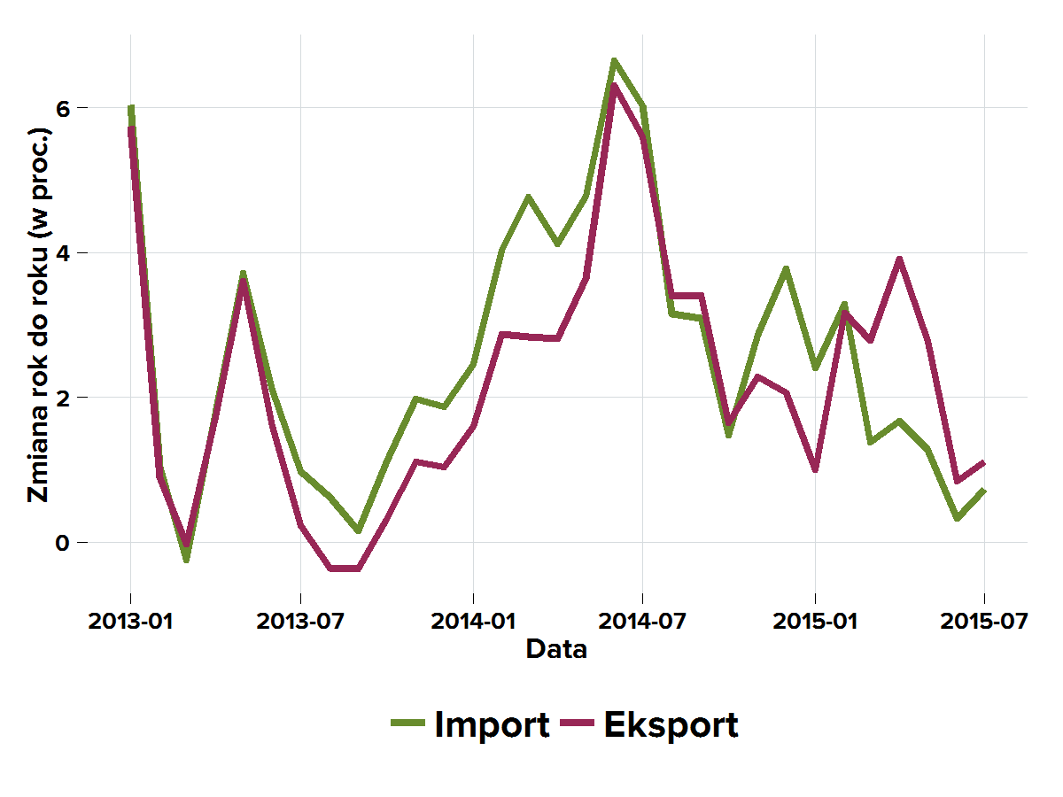
Indeks Złotego Cinkciarz.pl wobec najważniejszych partnerów eksportowych i importowych (zmiana rok do roku). Źródło: Cinkciarz.pl

Od połowy 2014 r. wartość złotego rośnie stosunkowo wolno wobec walut krajów,
które są najważniejszymi partnerami importowymi (zielona linia). Z kolei złoty zyskuje
w większym stopniu w stosunku do walut krajów, do których eksportujemy (bordowa linia).
To oznacza, że ceny polskich towarów dla zagranicznych klientów rosną dość szybko,
co z kolei może doprowadzić do spadku sprzedaży. Z perspektywy polskich firm cena towarów kupowanych na zagranicznych rynkach obniża się w mniejszym stopniu.

W pierwszych pięciu miesiącach 2015 r. Polska osiągnęła nadwyżkę handlową wielkości 11.96 mld zł. W pewnym stopniu sukces wynikał ze spadku cen ropy naftowej
na światowych rynkach. Według danych NBP, wartość importowanej ropy spadła
w pierwszym kwartale do 8 mld zł w porównaniu z 14.3 mld zł w ub.r. Podstawowe znaczenie dla osiągnięcia nadwyżki handlowej miała jednak rosnąca rola krajowych eksporterów.

Ze względu na to, że od połowy ub. r. złoty niekorzystnie wpływa na bilans handlu zagranicznego Polski, tempo redukowania deficytu stopniowo malało. Mimo to eksporterzy zdołali wypracować dodatnie saldo handlowe. To bardzo dobrze świadczy o ich silnej pozycji na światowych rynkach. Jeżeli jednak tendencja zostanie zachowana, to szansa
na utrzymanie nadwyżki eksportu nad importem będzie niewielka.

Już dziś widać, że silny kurs złotego jest przeszkodą dla eksporterów. Sprzedaż do krajów skandynawskich oraz krajów Europy Środkowo-Wschodniej w ciągu ostatnich kilkunastu miesięcy wyhamowała. Jednocześnie korzyści wynikające ze wzrostu wartości złotego wobec walut krajów, z których importujemy, nie są na tyle duże, aby rekompensować potencjalne straty spowodowane możliwym spadkiem eksportu. Najlepszym przykładem są ceny paliw. Na całym świecie ich cena spada. Tak niska nie była od pięciu lat. Mimo to,
w Polsce paliwo ostatnio drożeje.

Po chwilowym osłabieniu w czerwcu Indeks Złotego Cinkciarz.pl znowu rośnie. Przyczyniło się do tego zakończenie greckiego kryzysu. Na początku lipca Ateny w końcu zgodziły się na reformy w zamian za międzynarodową pomoc. Dzięki temu kraj uniknął usunięcia
ze strefy euro, a złoty znowu drożeje.

Sukcesy polskich eksporterów na światowych rynkach są marnotrawione z powodu niekorzystnego kursu złotego. Wraz ze wzrostem polskiej waluty szansa na utrzymanie nadwyżki handlowej maleje. W rezultacie wzrost gospodarczy nie odzwierciedla
w pełni osiągnięć polskich przedsiębiorców. Tym samym droga do niemieckiego dobrobytu opartego na eksporcie znacznie się wydłuży.

Wyjaśnienia

W celu uzyskania szczegółowej informacji zapraszamy do kontaktu:

Piotr Lonczak
Analityk
Telefon: +48 602 45 77 34
Email: pl@cinkciarz.pl

Kalina Stawiarz
PR Specialist
Telefon: +48 726 666 644
Email: kst@cinkciarz.pl

Wyjaśnienia dotyczące danych:

Indeksy Cinkciarz.pl są obliczane na podstawie zmian kursów walut najważniejszych partnerów handlowych Polski w stosunku do złotego. Wagi poszczególnych walut ustalane są z wykorzystaniem danych GUS dotyczących handlu zagranicznego. Wagi obliczane są
na poziomie koszyków krajów złożonych z 33 najważniejszych partnerów handlowych Polski. Indeksy realne uwzględniają różnicę w inflacji pomiędzy Polską a najważniejszymi partnerami handlowymi.

Do zestawienia 33 najważniejszych partnerów handlowych Polski zostały wybrane kraje, które w ostatnich dziesięciu latach miały udział w eksporcie lub imporcie wyższy
niż 0.5 proc. Te kraje budują najszerszy Indeks Cinckiarz.pl. Eksport na rynki krajów
z koszyka MAJ_33 przekracza 90 proc. eksportu ogółem.

Dane dotyczące kursów walut dostarcza Bloomberg. Dane dotyczące handlu zagranicznego Polski pochodzą z Głównego Urzędu Statystycznego. W przypadku krajów należących do Unii Europejskiej dane o inflacji pochodzą z Eurostatu. Dane o inflacji
z pozostałych krajów pochodzą z krajowych urzędów statystycznych.

Szczegółowych informacji dotyczących metodologii oraz doboru krajów do poszczególnych koszyków walutowych udziela Piotr Lonczak, Analityk Cinkciarz.pl.

